**“ĐẠI HỌC KINH TẾ TP.HỒ CHÍ MINH (UEH)**

**TRƯỜNG CÔNG NGHỆ VÀ THIẾT KẾ**

**KHOA CÔNG NGHỆ THÔNG TIN KINH DOANH**

BỘ MÔN CÔNG NGHỆ THÔNG TIN



**BÁO CÁO ĐỒ ÁN  
 TÍNH TOÁN HIỆU SUẤT CAO   
(HPC - High Performance Computing)**

**Đề tài: Hệ thống phân loại ảnh**

**(Image Classification System)**

**GVHD: TS.GVC Nguyễn Quốc Hùng**

**Nhóm thực hiện**: 01

Nguyễn Nhật Quang (Trưởng nhóm)

Lê Minh Triều

Thái Bảo An

Lê Ngọc Anh Hùng

Vương Chí Bình

**TP. Hồ Chí Minh, Tháng 5/2024”**

**MỤC LỤC**

**Lời mở đầu. 4**

**BẢNG PHÂN CÔNG CÁC THÀNH VIÊN 5**

**Chương 1: GIỚI THIỆU TÍNH TOÁN HIỆU SUẤT CAO (HPC) VÀ DỰ ÁN THỰC HIỆN 6**

1.1 Giới thiệu về tính toán hiệu suất cao (HPC) 6

1.1.1 Hệ thống HPC là gì: 6

1.1.2 Mô hình triển khai hệ thống HPC 6

1.1.3 Kiến trúc của hệ thống HPC 7

1.1.4 Ứng dụng của HPC 8

1.2 Giới thiệu đề tài 9

1.2.1 Giới thiệu đề tài và lý do chọn 9

1.2.2 Mục đích đề tài 9

**Chương 2: CƠ SỞ LÝ THUYẾT VỀ CHỦ ĐỀ NGHIÊN CỨU 10**

2.1. Docker 10

2.1.1. Khái niệm về Docker 10

2.1.2. Cấu trúc cơ bản của Docker 10

2.1.3. Cách thức hoạt động và quy trình thực thi hệ thống trên Docker 11

2.1.4. Những lợi ích khi sử dụng Docker: 12

2.1.5. Docker Compose 12

2.2. Python và bài toán phân loại hình ảnh 15

2.2.1 Bài toán phân loại hình ảnh 15

2.2.2 Framework Pytorch 17

2.2.3 Framework FastAPI 17

2.2.4. Lợi ích khi chọn triển khai hệ thống phân loại hình ảnh sử dụng FastAPI trên docker compose 18

**Chương 3: TRIỂN KHAI THỬ NGHIỆM HỆ THỐNG 19**

3.1 Cấu trúc source code 19

3.1.1 Thư mục config 19

3.1.2 Thư mục logs 20

3.1.3 Thư mục middleware 20

3.1.4 Thư mục models 21

3.1.5 Thư mục routes 22

3.1.6 Thư mục schemas 22

3.1.7 Thư mục utils 23

3.1.8 Tệp app.py 23

3.1.9 Tệp server.py 24

3.1.10 Tệp requirements.txt 24

3.2 Các bước cài đặt và triển khai hệ thống phân loại ảnh. 25

3.3 Hoàn thành cài đặt Python và tiến hành truy cập ứng dụng. 27

3.4 Tiến hành thử nghiệm tắt container 30

3.5 Đăng tải lên Docker Hub 32

**Chương 4: BÀN LUẬN VÀ ĐÁNH GIÁ 33**

4.1 Bàn luận 33

4.1.1 Về tổng quan hệ thống 33

4.1.2 Về mô hình học sâu 33

4.2 Đánh giá 33

**KẾT LUẬN VÀ HƯỚNG PHÁT TRIỂN 34**

**TÀI LIỆU THAM KHẢO 35**

# **Lời mở đầu.**

Trong thời đại công nghệ số hiện nay, việc phát triển các ứng dụng phân loại ảnh đã trở nên dễ dàng và hiệu quả hơn nhờ vào sự hỗ trợ của các công cụ và framework tiên tiến. Docker, một nền tảng container hóa mạnh mẽ, cho phép các nhà phát triển xây dựng, triển khai và quản lý các ứng dụng trong các môi trường nhất quán và tách biệt. Với Docker, các ứng dụng có thể chạy ổn định trên nhiều hệ điều hành và cấu hình phần cứng khác nhau, từ đó giảm thiểu các vấn đề về môi trường phát triển và triển khai. Điều này đặc biệt hữu ích khi phát triển các ứng dụng phức tạp như hệ thống phân loại ảnh, nơi sự nhất quán và khả năng mở rộng là yếu tố then chốt.

Khi kết hợp Docker với FastAPI và PyTorch, chúng ta có thể tạo ra một ứng dụng phân loại ảnh với hiệu suất cao và dễ dàng triển khai trên nhiều môi trường khác nhau. FastAPI, một framework web hiện đại và nhanh chóng, giúp chúng ta xây dựng các API RESTful một cách đơn giản và hiệu quả. Với khả năng tự động tạo tài liệu API và hỗ trợ xử lý bất đồng bộ, FastAPI giúp tăng tốc quá trình phát triển và cải thiện hiệu suất của ứng dụng. Điều này đặc biệt quan trọng trong các ứng dụng yêu cầu xử lý nhanh chóng và phản hồi tức thì như phân loại ảnh.

PyTorch, một thư viện học sâu mạnh mẽ, cung cấp các công cụ và mô hình để thực hiện các tác vụ học máy phức tạp như phân loại ảnh. Với PyTorch, chúng ta có thể dễ dàng xây dựng, huấn luyện và triển khai các mô hình học sâu nhờ vào các API trực quan và linh hoạt. Sự hỗ trợ mạnh mẽ cho GPU và khả năng tích hợp tốt với các thư viện khác như NumPy và SciPy khiến PyTorch trở thành lựa chọn lý tưởng cho các dự án học máy.

Sự kết hợp giữa Docker, FastAPI và PyTorch không chỉ tăng tốc quá trình phát triển mà còn đảm bảo tính linh hoạt và khả năng mở rộng của ứng dụng. Docker giúp tách biệt các môi trường phát triển và triển khai, giảm thiểu rủi ro liên quan đến việc chuyển giao ứng dụng. FastAPI cung cấp một framework web mạnh mẽ và hiệu quả để xây dựng các dịch vụ API, trong khi PyTorch mang lại sức mạnh của học sâu để thực hiện các tác vụ phân loại ảnh. Kết quả là một hệ thống phân loại ảnh mạnh mẽ, linh hoạt và dễ dàng mở rộng, đáp ứng tốt các yêu cầu ngày càng cao của người dùng. Nhờ sự kết hợp này, các nhà phát triển có thể nhanh chóng triển khai các mô hình học máy vào thực tế, mang lại giá trị thực tiễn và tối ưu hóa quy trình làm việc trong nhiều lĩnh vực ứng dụng.

# **BẢNG PHÂN CÔNG CÁC THÀNH VIÊN**

| **TT** | **Họ và tên** | **Công việc phụ trách** | **Mức độ hoàn thành** |
| --- | --- | --- | --- |
|  | Nguyễn Nhật Quang *(Trưởng nhóm)* | Chương 3, 4, Lời mở đầu, KL&HPT | 100% |
|  | Lê Minh Triều | Chương 2, 4 | 100% |
|  | Lê Ngọc Anh Hùng | Chương 1, 4 | 100% |
| 4. | Thái Bảo An | Chương 2, 4 | 100% |
| 5. | Vương Chí Bình | Chương 1, 4 | 100% |

# **Chương 1: GIỚI THIỆU TÍNH TOÁN HIỆU SUẤT CAO (HPC) VÀ DỰ ÁN THỰC HIỆN**

Nôi dung chương này, mô tả về các kiến thức tổng quan hệ thống tính toán hiệu suất cao (HPC), các cách triển khai cũng như đề cập thêm về dự án thực hiện (hệ thống phân loại ảnh).

## Giới thiệu về tính toán hiệu suất cao (HPC)

### 1.1.1 Hệ thống HPC là gì:

HPC là hệ thống tính toán hiệu năng cao

* Sử dụng siêu máy tính và cụm máy tính để giải quyết các vấn đề tính toán nâng cao
* Thực hiện các phép tính phức tạp với tốc độ cao hơn nhiều so với máy tính thông thường
* Để giải quyết các bài toán lớn trong các lĩnh vực như khoa học, kĩ thuật và kinh doanh,...

Thành phần:

* Hệ thống HPC: gồm nhiều máy tính với các CPU, GPU, RAM,…
* Hệ thống lưu trữ: Dùng để lưu trữ dữ liệu lâu dài của hệ thống, bao gồm ổ đĩa cứng (HDD) và ổ đĩa đám mây (SSD).
* Mạng kết nối: Cầu nối cho việc truyền tải dữ liệu giữa các nút tính toán trong một hệ thống HPC.
* Phần mềm và thư viện: Bao gồm các phần mềm và thư viện phần mềm như hệ điều hành, công cụ phân tích dữ liệu lớn, giao thức gửi nhận thông điệp, và các công cụ lập trình như MPI, OpenMP, CUDA.

### 1.1.2 Mô hình triển khai hệ thống HPC

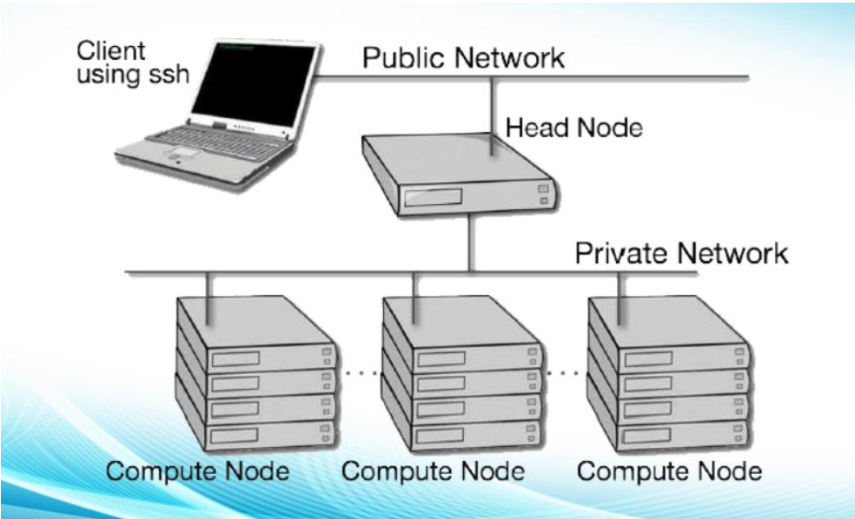

“ Các máy tính được kết nối với nhau qua mạng nội bộ (*Private Network*) và kết nối với một máy tính điều khiển (*Head Node*) hay gọi là nút điều khiển, nút này kết nối ra ngoài bằng mạng công khai (*Public Network*) qua giao thức bảo mật SSH. Mỗi máy tính tham gia trong hệ thống HPC được định nghĩa là một nút tính toán, một hệ thống HPC gồm nhiều nút tính toán và có thể bổ sung thêm nhiều nút tính toán nếu cần thiết nhằm nâng cao hiệu năng hệ thống.”

### 1.1.3 Kiến trúc của hệ thống HPC

* Được chia ra làm 2 cách xử lí:

“ Xử lý song song - MPP (Massive Parallel Processing) là phương pháp phân chia công việc xử lý trên nhiều bộ vi xử lý (CPU) trong một hệ thống máy tính duy nhất. Hệ thống MPP thường bao gồm hàng nghìn hoặc hàng triệu CPU được kết nối với nhau thông qua mạng tốc độ cao, cho phép thực hiện các phép tính phức tạp một cách nhanh chóng và hiệu quả.”

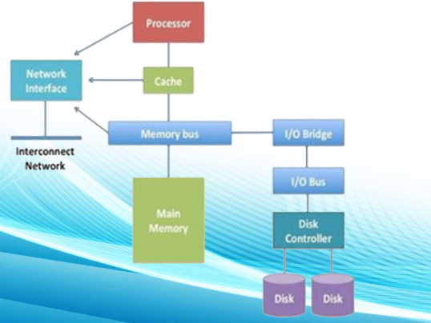

“ Xử lý theo cụm máy tính CC (Cluster Computing): Gồm nhiều server riêng lẻ được liên kết và hoạt động cùng với nhau trong một hệ thống, dựa trên tính toán các cụm máy tính chủ yếu nhờ vào bộ xử lý trung tâm CPU.”

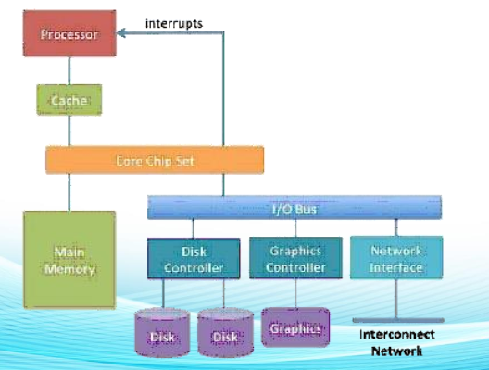

### 1.1.4 Ứng dụng của HPC

HPC có nhiều ứng dụng trong các lĩnh vực khác nhau, đặc biệt là các lĩnh vực yêu cầu các tác vụ tính toán phức tạp hay lượng tài nguyên lớn. Dưới đây là một số ứng dụng của HPC:

#### 1.1.4.1 Ứng dụng của HPC trong y tế

* Dự báo sức khoẻ tim mạch: Vào năm 2018, Google cũng phát triển một mô hình deep learning dự đoán nguy cơ bệnh tim mạch bằng cách sử dụng computer vision từ hình ảnh võng mạc được quét. Công nghệ này hoạt động bằng cách đánh giá các mạch máu ở mắt và sau đó sử dụng công nghệ này để dự đoán huyết áp tâm thu và xác định các dấu hiệu nguy cơ khác.
* Tìm hiểu bộ Gen Virus: CSIRO khám phá bộ gen hoàn chỉnh COVID-19, mà họ đã mô phỏng trên siêu máy tính CSIRO vào đầu năm 2020. Nhóm CSIRO Data61 đã mô phỏng thành công cơ chế liên kết của COVID-19 với thụ thể ACE2 ở người.

#### 1.1.4.2 Ứng dụng của HPC trong phòng thí nghiệm và nghiên cứu:

* Sản xuất máy bay và nghiên cứu Khí động học: AAI, một tổ chức công nghệ quốc phòng hàng không vũ trụ đã tập trung vào việc phát triển các hệ thống được HPC tối ưu hóa để chế tạo máy bay an toàn hơn. Bên cạnh đó HPC còn dùng mô phỏng các tuabin gió, các bộ phận hàng không và dự đoán độ bền của vật liệu. Điều này đã dẫn đến việc phát minh ra một số sản phẩm thay đổi cuộc sống.
* Giám sát thời tiết của NASA: vào năm 2019,NASA đã tận dụng HPC để theo dõi từ xa bản chất bức xạ tia cực tím cực mạnh của mặt trời gây ra hiện tượng lóa sáng mặt trời, tác nhân phá vỡ thời tiết mặt trời.
* Mô phỏng khí tượng và ứng phó thảm hoạ: Các hiện tượng tự nhiên như sóng thần và triều cường chưa bao giờ là một vấn đề nhỏ đối với nhân loại. Bởi vì tác động của biến đổi khí hậu toàn cầu, các vấn đề ấy ngày một nguy hiểm hơn. Do đó, các biện pháp đối phó thảm họa cần được nghiên cứu kỹ lưỡng. Nhật Bản, một quốc gia xuất hiện nhiều thiên tài bậc nhất thế giới,đã sử dụng tính toán hiệu năng cao (HPC) để mô phỏng các thảm họa và thử nghiệm các kế hoạch phục hồi.

#### 1.1.4.3 Ứng dụng của HPC trong đời sống và giải trí:

* Xe tự lái: Thuật toán cần thiết để vận hành một chiếc xe không người lái rất phức tạp và nó phải xử lý nhiều phép tính phức tạp trong thời gian thực. Các kĩ thuật tiêu biểu như Computer Vision, Deep Learning đều yêu cầu một lượng tài nguyên và một hệ thống đủ lớn và nhanh để xử lý các tình huống khẩn cấp. Vì thế việc ứng dụng một hệ thống HPC là vô cùng cần thiết
* Công nghệ thực tế tăng cường và thực tế ảo (AR và VR): Cả 2 công nghệ trên đều yêu cầu một sức mạnh tính toán lớn để xử lý để tạo ra trải nghiệm muợt mà và chân thực.

## 1.2 Giới thiệu đề tài

### 1.2.1 Giới thiệu đề tài và lý do chọn

Phân loại ảnh (Image Classification) là lĩnh vực quan trọng trong trí tuệ nhân tạo (AI) hay học máy (Machine Learning). Phân loại ảnh cũng là một trong những nhiệm vụ quan trọng của thị giác máy tính (Computer Vision). Đây là quá trình gán nhãn cho một bức ảnh dựa trên các đặc điểm của nó. Ví dụ, một hệ thống phân loại ảnh có thể nhận diện và phân loại các hình ảnh của động vật thành các nhóm như chó, mèo, chim, v.v. Trong khuôn khổ đồ án, nhóm xây dựng hệ thống phân loại ảnh đơn giản với Docker và các framework khác trong Python để hỗ trợ (PyTorch, FastAPI,v.v...)

### 1.2.2 Mục đích đề tài

* Biết được cách triển khai, xây dựng hệ thống phân loại ảnh qua việc sử dụng Docker và các Framework của Python như PyTorch, FastAPI.
* Tiến hành đánh giá hiệu quả của hệ thống này trên các tập dữ liệu ảnh tiêu chuẩn để đánh giá khả năng hoạt động và độ chính xác của nó.
* Phân tích các yếu tố ảnh hưởng đến hiệu quả của hệ thống, từ đó đề xuất các giải pháp nhằm cải thiện hiệu quả và đạt được kết quả tốt nhất trong việc phân loại ảnh.

# **Chương 2: CƠ SỞ LÝ THUYẾT VỀ CHỦ ĐỀ NGHIÊN CỨU**

Chương này trình bày về cơ sở lý thuyết liên quan đến việc triển khai mô hình học sâu thành ứng dụng, tập trung vào Docker và các framework Python hỗ trợ triển khai. Docker, với khả năng container hóa, giúp đóng gói và triển khai ứng dụng dễ dàng trên nhiều nền tảng. Các framework Python như FastAPI, PyTorch cung cấp các công cụ hiệu quả để triển khai mô hình học sâu. FastAPI hỗ trợ xây dựng API RESTful đơn giản và hiệu năng cao.

## 2.1. Docker

### 2.1.1. Khái niệm về Docker

Docker là một nền tảng mở được thiết kế để đơn giản hóa quá trình phát triển, vận chuyển và chạy ứng dụng phân tán. Nó sử dụng công nghệ containerization, cho phép đóng gói ứng dụng và các phụ thuộc của nó thành một đơn vị duy nhất gọi là container.

Container là môi trường được cô lập tương tự như máy ảo (VM), nhưng không chạy hệ điều hành đầy đủ. Thay vào đó, chúng chia sẻ kernel của máy chủ và ảo hóa ở mức phần mềm. Container chứa tất cả mọi thứ cần thiết để chạy ứng dụng, bao gồm cả phần mềm và các phụ thuộc.



### 2.1.2. Cấu trúc cơ bản của Docker

1. Docker Engine: Là phần cốt lõi của Docker, hoạt động theo kiến trúc client-server và bao gồm:

* Server (Docker Daemon): Chịu trách nhiệm tạo và quản lý các Docker objects như images, containers, networks, và volumes.
* REST API: Cung cấp các API cho client sử dụng để thao tác với Docker.
* Client: Là thành phần đầu cuối cung cấp một bộ lệnh API để người dùng vận hành Docker.

2. Docker Objects:

* Images: Đóng gói các tài nguyên cần thiết cho dự án và được tạo ra từ các chỉ dẫn trong Dockerfile.
* Dockerfile:một tập tin văn bản chứa tất cả các lệnh mà người dùng có thể gọi trên dòng lệnh để tạo một Docker image. Nó bao gồm các chỉ dẫn về cách lấy một base image, cài đặt các ứng dụng và thư viện cần thiết, và định nghĩa cách chạy ứng dụng
* Containers: Sinh ra khi chạy các images và chứa mọi thứ cần thiết để chạy ứng dụng: code, runtime, system tools, libraries, settings.
* Networks: Cung cấp private network để các container trên cùng một host hoặc trên nhiều hosts có thể liên lạc được với nhau.
* Volumes: Lưu trữ dữ liệu độc lập với vòng đời của container, giúp dữ liệu không bị mất khi container bị xóa

3. Docker Registry/Docker Hub:

* Docker Registry là nơi lưu trữ các Docker images. Nó cho phép tải lên hoặc tải xuống các images.
* Docker Hub là dịch vụ registry công cộng của Docker, nơi người dùng có thể tìm thấy và chia sẻ các Docker images. Docker Hub cũng hỗ trợ tạo các repository riêng tư, cho phép người dùng quản lý và chia sẻ images trong một nhóm hoặc tổ chức

### 2.1.3. Cách thức hoạt động và quy trình thực thi hệ thống trên Docker

Docker hoạt động bằng cách ảo hóa môi trường chạy mã thông qua cung cấp một phương thức tiêu chuẩn, tương tự như cách máy ảo ảo hóa phần cứng của máy chủ. Thay vì quản lý trực tiếp từng máy chủ, Docker tạo ra các container, mỗi container ảo hóa một hệ điều hành của máy chủ. Trên mỗi máy chủ, Docker cung cấp các lệnh cơ bản để xây dựng, khởi tạo và dừng container. Cơ chế hoạt động của Docker là kết hợp giữa một Docker Engine và hai thành phần quan trọng là server và client. Server và client liên lạc với nhau thông qua REST API, tạo thành một hệ thống hoạt động phức tạp và chặt chẽ.

Quy trình thực thi hệ thống Docker thường sẽ trải qua ba bước: Build, Push và Pull, Run

* Build: Tạo Dockerfile để cấu hình môi trường của ứng dụng. Sau khi xây dựng, Docker Engine sẽ tạo ra một Container chứa ứng dụng và các thư viện liên quan.
* Push: Đẩy Container đã xây dựng lên một dịch vụ lưu trữ đám mây như Docker Hub hoặc một registry riêng để chia sẻ và lưu trữ.
* Pull, Run: Khi một máy tính khác muốn sử dụng Container thì sẽ phải kéo (Pull) Container từ dịch vụ lưu trữ và chạy nó bằng Docker Engine để triển khai ứng dụng.

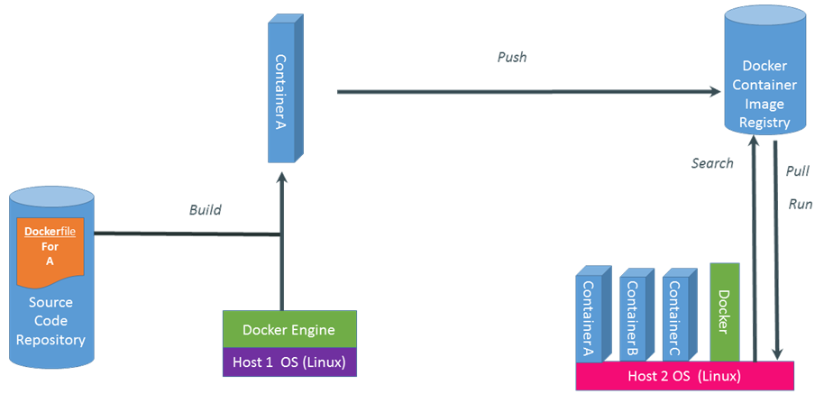

### 2.1.4. Những lợi ích khi sử dụng Docker:

* Nhanh và Nhẹ, Dễ Vận Chuyển: Docker cho phép khởi tạo và quản lý container một cách nhanh chóng và hiệu quả, tiết kiệm tài nguyên hệ thống so với máy ảo truyền thống. Trên thực tế, vận chuyển phần mềm đối với những người sử dụng docker cũng nhanh hơn trung bình 7 lần so với những người không sử dụng Docker.
* Dễ Dàng Mở Rộng: Docker cung cấp khả năng mở rộng ứng dụng một cách linh hoạt, cho phép tăng hoặc giảm số lượng container dễ dàng.
* Giảm Chi Phí Cơ Sở Hạ Tầng: Sử dụng Docker giúp giảm đáng kể chi phí cơ sở hạ tầng do khả năng chia sẻ tài nguyên và sử dụng hiệu quả hơn.
* Tiện Lợi và Tiết Kiệm Thời Gian: Docker giúp tiết kiệm thời gian trong quá trình cài đặt và cấu hình ứng dụng bằng việc sử dụng các images có sẵn.
* Quản Lý Phiên Bản và Tái Sử Dụng: Docker hỗ trợ quản lý phiên bản và cho phép tái sử dụng các thành phần, giúp quản lý và cấu hình dễ dàng hơn.

### 2.1.5. Docker Compose

#### 2.1.5.1. Khái niệm về Docker Compose

Docker Compose là một công cụ giúp tổ chức và kết hợp nhiều images có sẵn trên Docker Hub. Nó cho phép bạn liên kết các Container riêng lẻ với nhau, tạo điều kiện để xử lý đồng thời nhiều nhiệm vụ. Thay vì xây dựng và chạy từng container một cách độc lập, Docker Compose cho phép ta xác định và triển khai một nhóm các container cùng một lúc.

Docker Compose giúp ta định nghĩa và chạy các ứng dụng multi-container. Nó cho phép sử dụng một file YAML để định nghĩa các dịch vụ và chỉ với một lệnh duy nhất, ta có thể khởi động hoặc hủy bỏ tất cả các dịch vụ từ file cấu hình của mình.

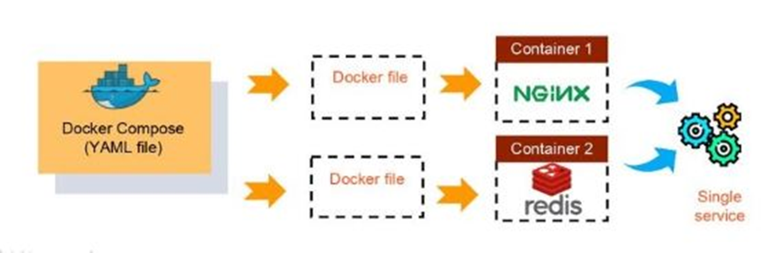

#### 2.1.5.2. Cách thức để sử dụng Docker Compose:

* Tạo một file docker-compose.yml để định nghĩa các version, service cần thiết để nó có thể cùng hoạt động mà chạy application.
* Sử dụng lệnh docker-compose up -d để khởi tạo và chạy chương trình. Docker Compose sẽ tự động thiết lập mạng lưới và volumes cần thiết để các container có thể giao tiếp với nhau.
* Sử dụng lệnh docker-compose down để dừng và xóa các dịch vụ khi không cần thiết nữa.

- Ví dụ về file docker-compose.yml cơ bản:

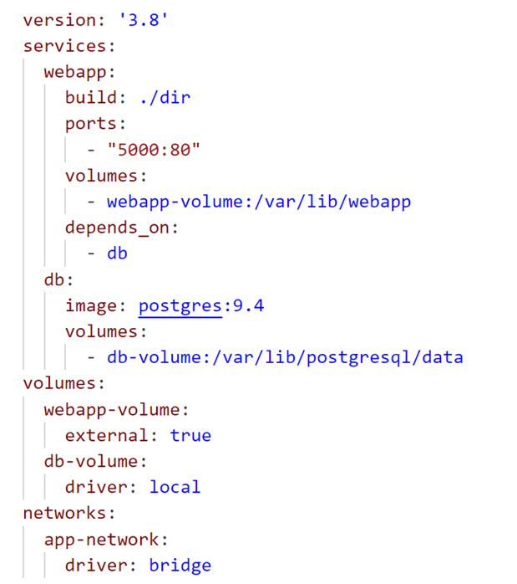

- Định nghĩa các keys quan trọng thường được sử dụng trong file YML:

* version: Xác định phiên bản sử dụng của Docker Compose.
* services: Đây là phần quan trọng nhất của file YAML. Nó chứa thông tin về các service ta muốn chạy. Bao gồm 1 số service cơ bản như:
  + image: Xác định image Docker mà service sẽ sử dụng.
  + ports: Xác định cổng mà dịch vụ sẽ chuyển tiếp trên máy chủ. Ví dụ: "5000:80" là chuyển tiếp cổng 5000 trên máy chủ đến cổng 80 trên container.
  + Các key khác như build, volumes, networks, và depends_on cũng có thể được sử dụng để cấu hình service.
* networks: Định nghĩa các mạng mà các dịch vụ sẽ tham gia. Ta có thể tạo mạng riêng cho ứng dụng của mình để các dịch vụ có thể giao tiếp với nhau.
* volumes: Xác định các volume mà dịch vụ sử dụng. Volume là một cách để lưu trữ dữ liệu bên ngoài container, giúp dữ liệu không bị mất khi container bị xóa.
* build: Định nghĩa cách xây dựng hình ảnh Docker cho dịch vụ từ một Dockerfile. Thay vì sử dụng image có sẵn, ta có thể tự xây dựng image từ mã nguồn của ứng dụng.
* depends_on: Xác định các dịch vụ mà dịch vụ hiện tại phụ thuộc vào. Điều này đảm bảo rằng các dịch vụ được khởi động theo đúng thứ tự.

#### 2.1.5.3. Những lợi ích khi sử dụng Docker Compose:

* Quản lý đa container dễ dàng: Docker Compose cho phép bạn định nghĩa và quản lý nhiều dịch vụ trong một tệp cấu hình duy nhất. Ta có thể khởi động và dừng tất cả các dịch vụ chỉ bằng một câu lệnh.
* Tích hợp dễ dàng: Bạn có thể kết hợp nhiều dịch vụ liên quan (ví dụ: ứng dụng web, cơ sở dữ liệu, máy chủ cache) trong một môi trường duy nhất. Điều này giúp giảm khoảng cách giữa các môi trường phát triển và sản xuất.
* Dễ dàng xây dựng và phát triển ứng dụng: Docker Compose cho phép xây dựng và chạy các dịch vụ một cách nhanh chóng. Ta có thể định nghĩa các service, mạng và volumes trong một tệp YAML đơn giản.
* Tích hợp với CI/CD: Docker Compose thích hợp với quy trình CI/CD (Continuous Integration/Continuous Deployment). Bạn có thể sử dụng nó để kiểm tra và triển khai ứng dụng một cách tự động.
* Giảm rủi ro: Sử dụng Docker Compose giúp đảm bảo rằng các dịch vụ được cấu hình và chạy đúng cách. Ta có thể kiểm tra tất cả các phần của ứng dụng trong môi trường cục bộ trước khi triển khai lên sản xuất.

## 2.2. Python và bài toán phân loại hình ảnh

Python là ngôn ngữ lập trình bậc cao, được tạo ra bởi Guido van Rossum vào năm 1991. Nó được biết đến với cú pháp đơn giản, dễ đọc và dễ học, khiến nó trở thành lựa chọn phổ biến. Chính do sự phổ biến của mình mà python có rất nhiều những thư viện được người dùng phát triển để phục vụ cho nhiều mục đích khác nhau.

### 

### 2.2.1 Bài toán phân loại hình ảnh

Bài toán phân loại hình ảnh Image Classification là một bài toán khá kinh điển trong lĩnh vực thị giác máy tính và học máy. Mục tiêu của bài toán là từ hình ảnh đầu vào, sử dụng các kĩ thuật học máy để nhận diện và cho ra được kết quả đầu ra là một bức ảnh với label cụ thể.

Ví dụ về bài toán phân loại hình ảnh:

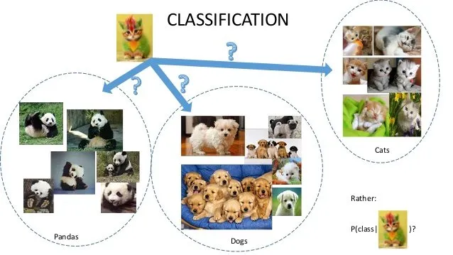

* phân loại ảnh là một trong những bài toán rất quan trọng trong lĩnh vực thị giác máy tính và có thể được áp dụng rộng rãi trong nhiều lĩnh vực khác nhau hiện nay. Dưới đây là một số ví dụ về cách chúng ta có thể ứng dụng phân loại ảnh vào thực tế:
* Y học: Có thể hỗ trợ phát hiện bệnh bằng cách phân loại ảnh X-quang để xác định các bệnh như viêm phổi, ung thư, và các vấn đề tim mạch hay phân loại tế bào trong hình ảnh siêu vi.
* Giao thông và an ninh: Có thể nhận dạng biển số xe bằng việc phân loại ký tự trên biển số xe để nhận dạng, theo dõi phương tiện và nhận dạng khuôn mặt bằng cách phân loại khuôn mặt để kiểm tra an ninh hoặc xác định danh tính.
* Xe tự lái: Phân loại ảnh giúp xe tự động lái nhận diện và phân biệt các đối tượng trên đường, từ đó đưa ra quyết định lái xe an toàn.
* Thương mại điện tử: Hỗ trợ phân loại sản phẩm trong hình ảnh để tạo danh mục sản phẩm tự động và phân loại hình ảnh để tìm kiếm sản phẩm tương tự. Từ đó, có thể tối ưu hóa chiến lược marketing sản phẩm
* Nông nghiệp và môi trường: Giúp phân loại loại cây trồng từ hình ảnh để theo dõi sự phát triển và sức khỏe của chúng và phân loại động vật từ hình ảnh để nghiên cứu và bảo vệ môi trường.

### 2.2.2 Framework Pytorch



PyTorch là thư viện mã nguồn mở được phát triển bởi Facebook. Điểm đặc biệt ấn tượng của PyTorch là khả năng tích hợp hoàn hảo với các thư viện học máy phổ biến khác như NumPy, Pandas và scikit-learn. Nhờ vậy, nhóm có thể dễ dàng mở rộng khả năng xử lý dữ liệu và mô hình trong phân loại hình ảnh.

Một số đặc điểm nổi bật sau của Pytorch để có thể ứng dụng cho các bài toán phức tạp như phân loại ảnh:

* Tensor: Là đơn vị cơ bản trong PyTorch, tương tự như mảng Numpy nhưng có thể chạy trên GPU để tăng tốc độ tính toán. PyTorch còn tối ưu hóa việc sử dụng GPU, giúp tăng tốc độ huấn luyện và dự đoán.
* Dynamic Computation Graphs: PyTorch sử dụng cơ chế đồ thị tính toán động, giúp việc xây dựng và sửa đổi mô hình trở nên linh hoạt hơn trong quá trình nghiên cứu và phát triển.
* Autograd: Hệ thống tự động tính đạo hàm giúp việc triển khai các thuật toán học sâu trở nên dễ dàng hơn, bằng cách tự động tính toán gradient cho các tensor.
* Modularity: PyTorch cung cấp một API đơn giản và mô-đun, cho phép nhanh chóng thử nghiệm và xây dựng các mô hình phức tạp.
* Integration: Dễ dàng tích hợp với các thư viện và công cụ khác trong hệ sinh thái Python, giúp quá trình phát triển mô hình trở nên mượt mà hơn. Pytorch còn cung cấp sẵn nhiều thư viện và công cụ hỗ trợ, như torchvision cho việc xử lý và biến đổi hình ảnh, giúp tiết kiệm thời gian và công sức.

### 2.2.3 Framework FastAPI

FastAPI là một framework web hiện đại và mạnh mẽ được thiết kế để xây dựng các API RESTful với hiệu suất cao. Dưới đây là các đặc điểm nổi bật của FastAPI:

* **Hiệu suất cao**: FastAPI được xây dựng trên nền tảng của Starlette và Pydantic, giúp nó có hiệu suất tương đương với các framework như NodeJS và Go. Điều này làm cho FastAPI trở thành một trong những framework nhanh nhất hiện có.
* **Xử lý bất đồng bộ**: FastAPI hỗ trợ xử lý bất đồng bộ (asynchronous) một cách đầy đủ, giúp tăng cường hiệu suất và khả năng mở rộng của ứng dụng bằng cách cho phép xử lý nhiều yêu cầu cùng một lúc.
* **Tự động tạo tài liệu API**: FastAPI tự động tạo tài liệu API theo chuẩn OpenAPI (trước đây là Swagger) và JSON Schema. Người dùng có thể dễ dàng truy cập vào tài liệu API thông qua các giao diện tương tác như Swagger UI và ReDoc.
* **Dễ dàng sử dụng và viết mã**: Với cú pháp đơn giản và dễ hiểu, FastAPI cho phép các nhà phát triển nhanh chóng xây dựng các API mà không cần viết nhiều mã phức tạp. Nó cũng hỗ trợ các tính năng tự động kiểm tra kiểu dữ liệu, giúp giảm thiểu lỗi lập trình.
* **Hỗ trợ kiểm tra kiểu dữ liệu**: FastAPI sử dụng Pydantic để kiểm tra kiểu dữ liệu cho các yêu cầu đầu vào và đầu ra, đảm bảo tính nhất quán và chính xác của dữ liệu trong suốt quá trình xử lý.
* **Tích hợp tốt với các công cụ khác**: FastAPI dễ dàng tích hợp với các công cụ và thư viện khác, chẳng hạn như SQLAlchemy, TensorFlow, PyTorch, và nhiều hơn nữa, giúp mở rộng khả năng của ứng dụng.
* **Bảo mật**: FastAPI cung cấp các công cụ và tính năng bảo mật như OAuth2, JWT, và các cơ chế xác thực khác để bảo vệ API và dữ liệu người dùng.
* **Tính mở rộng và mô-đun**: Với kiến trúc mô-đun, FastAPI cho phép xây dựng các ứng dụng lớn một cách dễ dàng và có khả năng mở rộng cao. Các thành phần của ứng dụng có thể được tách rời và tái sử dụng ở nhiều nơi khác nhau.
* **Hỗ trợ quốc tế hóa**: FastAPI hỗ trợ đa ngôn ngữ, giúp các nhà phát triển xây dựng các ứng dụng có khả năng phục vụ người dùng từ nhiều quốc gia và vùng lãnh thổ khác nhau.
* **Cộng đồng và tài liệu phong phú**: FastAPI có một cộng đồng người dùng và nhà phát triển đông đảo, cùng với tài liệu phong phú và chi tiết, giúp người mới dễ dàng tiếp cận và học hỏi.

FastAPI là một lựa chọn tốt cho việc xây dựng các API mạnh mẽ và tài liệu rõ ràng trong việc phát triển ứng dụng web, các dịch vụ microservices, và các hệ thống backend sử dụng Python.

### 2.2.4. Lợi ích khi chọn triển khai hệ thống phân loại hình ảnh sử dụng FastAPI trên docker compose

Sự kết hợp giữa FastAPI và Docker Compose không chỉ mang lại hiệu suất và tính linh hoạt mà còn giúp đơn giản hóa quá trình triển khai và mở rộng hệ thống phân loại hình ảnh. Trước hết, FastAPI cung cấp một cách tiếp cận đơn giản và nhanh chóng để xây dựng các API cho việc phân loại hình ảnh. Bằng cách sử dụng FastAPI, ta có thể tạo ra các endpoint API để nhận đầu vào hình ảnh từ người dùng và trả về kết quả phân loại. Tính năng tự động sinh tài liệu API của FastAPI giúp tạo ra tài liệu API tự động và chi tiết, giúp người dùng dễ dàng hiểu cách sử dụng API của ta.

Docker cho phép đóng gói toàn bộ ứng dụng, bao gồm cả FastAPI và các dependencies, vào một container duy nhất. Điều này đảm bảo rằng môi trường phát triển và triển khai giữa các máy tính sẽ được đồng nhất, tránh được những vấn đề liên quan đến sự khác biệt giữa môi trường. Docker cũng cho phép ta dễ dàng chia sẻ ứng dụng của mình với người khác bằng cách đóng gói và phân phối ứng dụng dưới dạng một Docker image. Người khác có thể dễ dàng triển khai hệ thống của bạn trên máy tính của họ mà không cần phải lo lắng về các vấn đề liên quan đến cài đặt và cấu hình.

Docker Compose là công cụ quản lý container quan trọng trong việc triển khai hệ thống phân loại hình ảnh sử dụng FastAPI trên web. Bằng cách định nghĩa và quản lý các container trong một tệp YAML duy nhất, Docker Compose giúp đơn giản hóa quá trình triển khai và mở rộng, đồng thời đảm bảo môi trường đóng gói độc lập và đồng nhất. Tính linh hoạt của Docker Compose cũng cho phép tích hợp dễ dàng với các dịch vụ khác, tạo điều kiện thuận lợi cho việc chia sẻ và sử dụng hệ thống trên nhiều môi trường khác nhau.

Tích hợp giữa FastAPI và Docker Compose cũng có thể giúp kết hợp với các công nghệ và dịch vụ khác một cách linh hoạt. Bạn có thể tích hợp với các cơ sở dữ liệu hoặc kết hợp với các dịch vụ đám mây để tận dụng các tính năng mở rộng.

# **Chương 3: TRIỂN KHAI THỬ NGHIỆM HỆ THỐNG**

Trong chương này, nhóm sẽ trình bày về việc sử dụng Python Docker Official Image có sẵn trên docker hub để thực hiện triển khai hệ thống phân loại ảnh. Bên cạnh đó chương này cũng đề cập cụ thể đến cấu trúc thư mục trong bài đồ án và chức năng của từng thư mục.

## 3.1 Cấu trúc source code

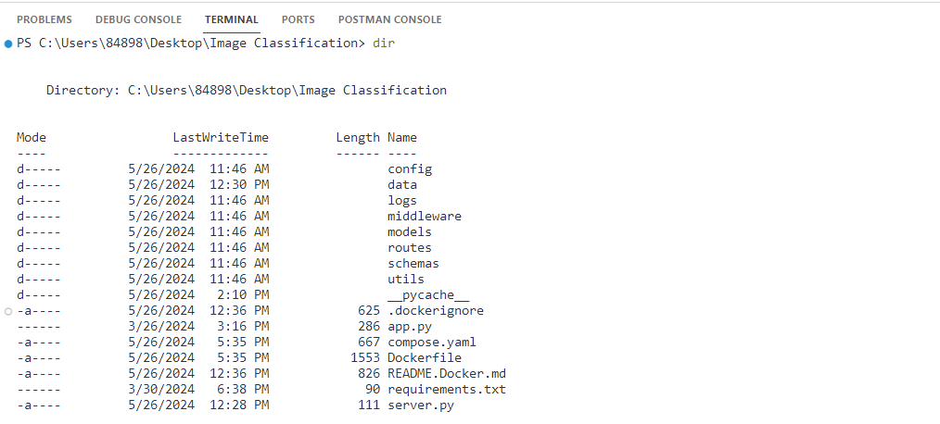

Dưới đây là cấu trúc source code của nhóm, cụ thể hơn:

* config: Thư mục này chứa cấu hình cho mô hình học sâu mà nhóm sử dụng.
* logs: Thư mục này chứa thông tin logging khi chạy API
* middleware: Thư mục này chứa mã nguồn của các middleware mà nhóm sử dụng.
* models: Thư mục này chứa trọng số của mô hình học sâu.
* routes: Thư mục này chứa các API endpoints mà nhóm thiết lập.
* schemas: Thư mục này chứa các Pydantic model (thuộc về FastAPI).
* utils: Thư mục này chứa các đoạn mã được sử dụng cho mục đích chung.
* app.py: Đoạn mã này thực hiện việc khởi tạo ứng dụng của FastAPI.
* requirements.txt: Đoạn văn bản này chứa các gói cần tải về cũng như phiên bản cụ thể của các gói đó, các gói tải về này là cần thiết để chạy mã.
* server.py: Đoạn mã này thực hiện việc host API Service.
* .dockerignore: File này giúp xác định các files hoặc các thư mục nào nên được loại trừ khỏi build context, giúp ngăn ngừa các files không liên quan khỏi việc bị xác định vào trong docker image.
* compose.yaml: File .yaml tuân theo luật lệ được cung cấp bởi Compose Specification trong việc xác định một ứng dụng mà sử dụng nhiều Container.
* Dockerfile: Dockerfile là một file văn bản chứa tất cả các lệnh mà người dùng có thể gọi trên dòng lệnh để xây dựng một image.

### 3.1.1 Thư mục config

Trong thư mục này có 2 file chính là logging.py và catdog_config.py. Mục tiêu của 2 file này là chỉnh sửa thông số của việc logging và định nghĩa các lớp mô hình và các thông tin quan trọng khác của mô hình.

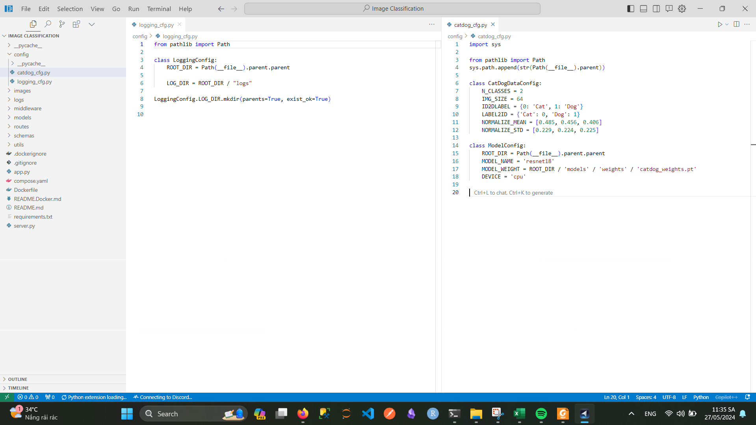

### 3.1.2 Thư mục logs

Thư mục này bao gồm 2 file chính là http.log và predict.log, mục đích của 2 file này là lưu trữ thời gian thực hiện cũng như trạng thái trước và sau khi thực hiện cho mô mình chạy với ảnh đầu vào.

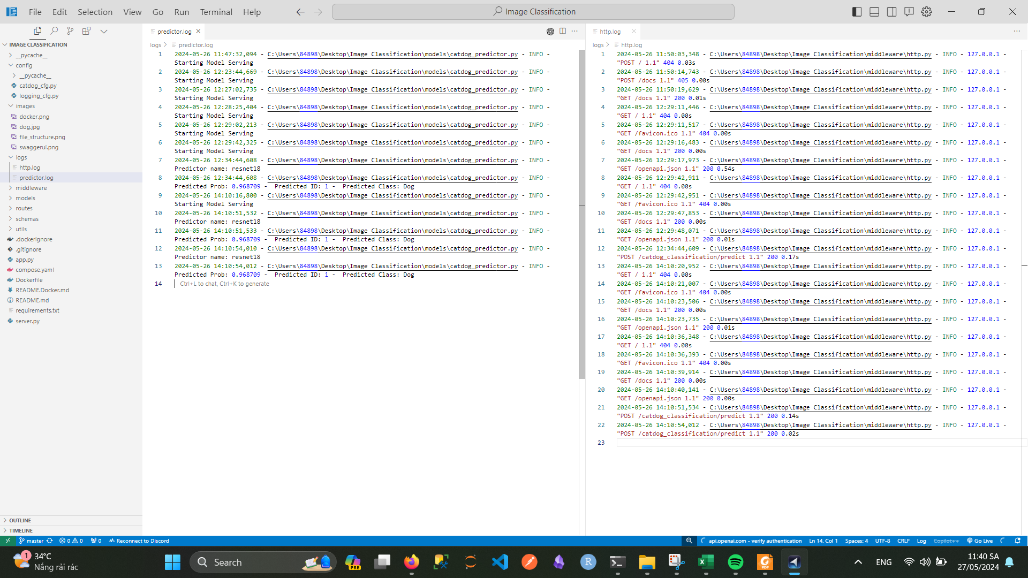

### 3.1.3 Thư mục middleware

Thư mục này chứa 3 file, trong đó file __init__.py là để import các class liên quan và hỗ trợ các module khác có thể gọi đến các tệp bên trong thư mục middleware này. File cors.py dùng để thiết lập cấu hình Cross-Origin Resource Sharing (CORS), cho phép API của nhóm được truy cập từ các nguồn khác nhau bằng cách thêm middleware CORS vào ứng dụng. File http.py chứa các hàm tiện ích liên quan đến HTTP như tạo phản hồi tùy chỉnh và xử lý lỗi HTTP. Việc tích hợp cả hai file này giúp ứng dụng của nhóm dễ dàng quản lý các yêu cầu từ nhiều nguồn khác nhau và xử lý các phản hồi HTTP một cách hiệu quả.

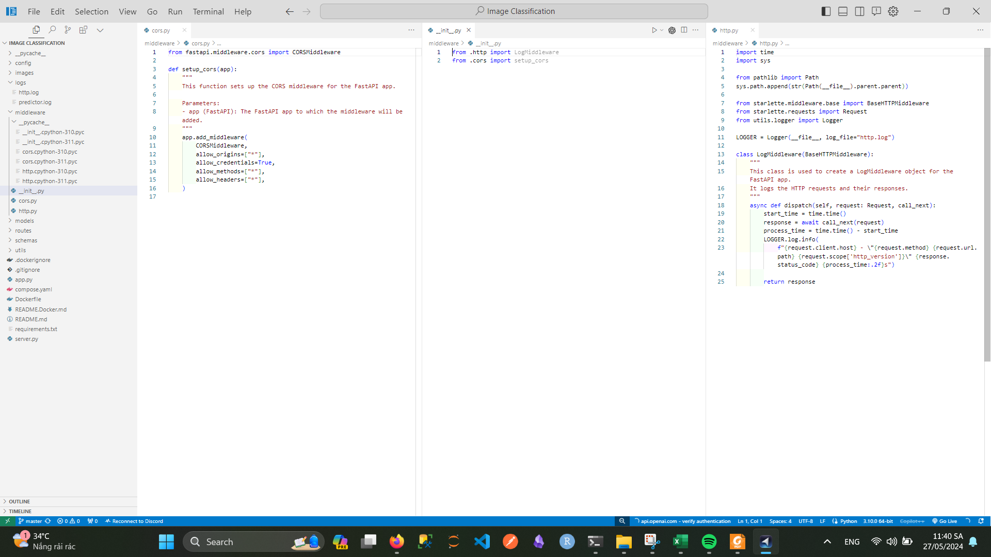

### 3.1.4 Thư mục models

Thư mục này chứa 2 tệp chính là tệp catdog_model.py, tệp này chứa class mô hình giúp cho chúng ta có thể cho ra kết quả từ 1 input, trong khi đó tệp catdog_predict.py thì cụ thể hơn, nó thực hiện tiền xử lý hình ảnh, hậu xử lý hình ảnh và cuối cùng là thực hiện logging.

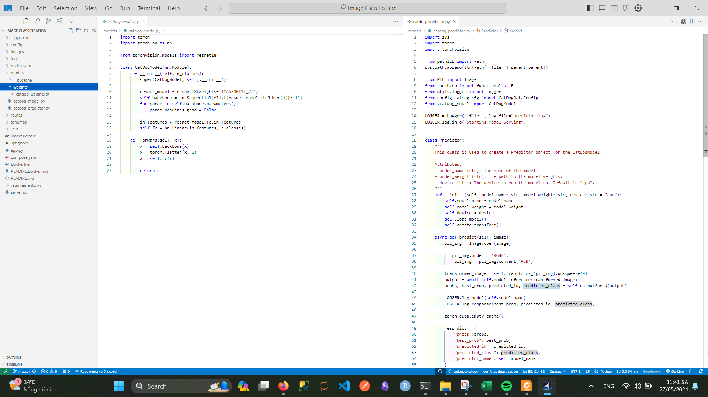

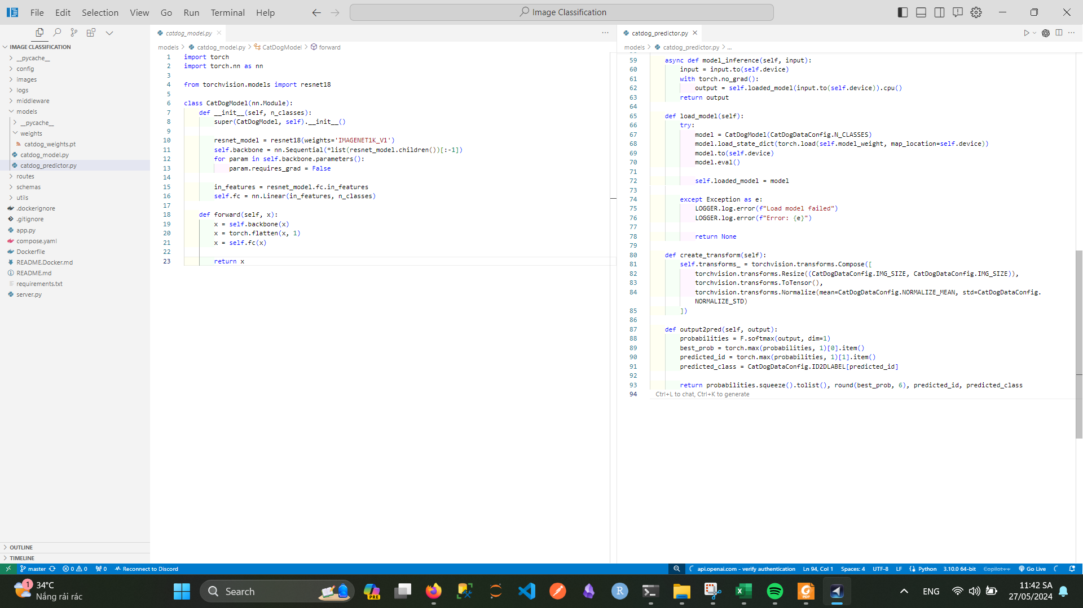

### 3.1.5 Thư mục routes

Thư mục routes của nhóm chứa 2 tệp chính là base.py và catdog_route.py. File basse.py được sử dụng để gộp tất cả các route khác vào thành một nơi duy nhast. catdog_route.py thì chứa route tới nơi phục vụ cho quá trình dự đoán.

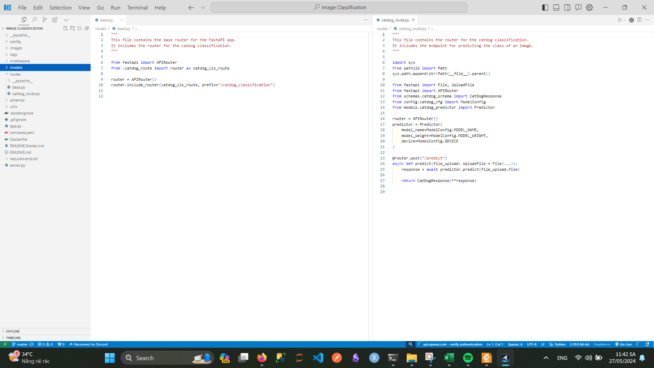

### 3.1.6 Thư mục schemas

Thư mục này chỉ có một tệp là catdog_schema.py chứa duy nhất 1 class để hỗ trợ cho việc trả ra phản hồi khi sử dụng ứng dụng được phát triển bằng FastAPI.

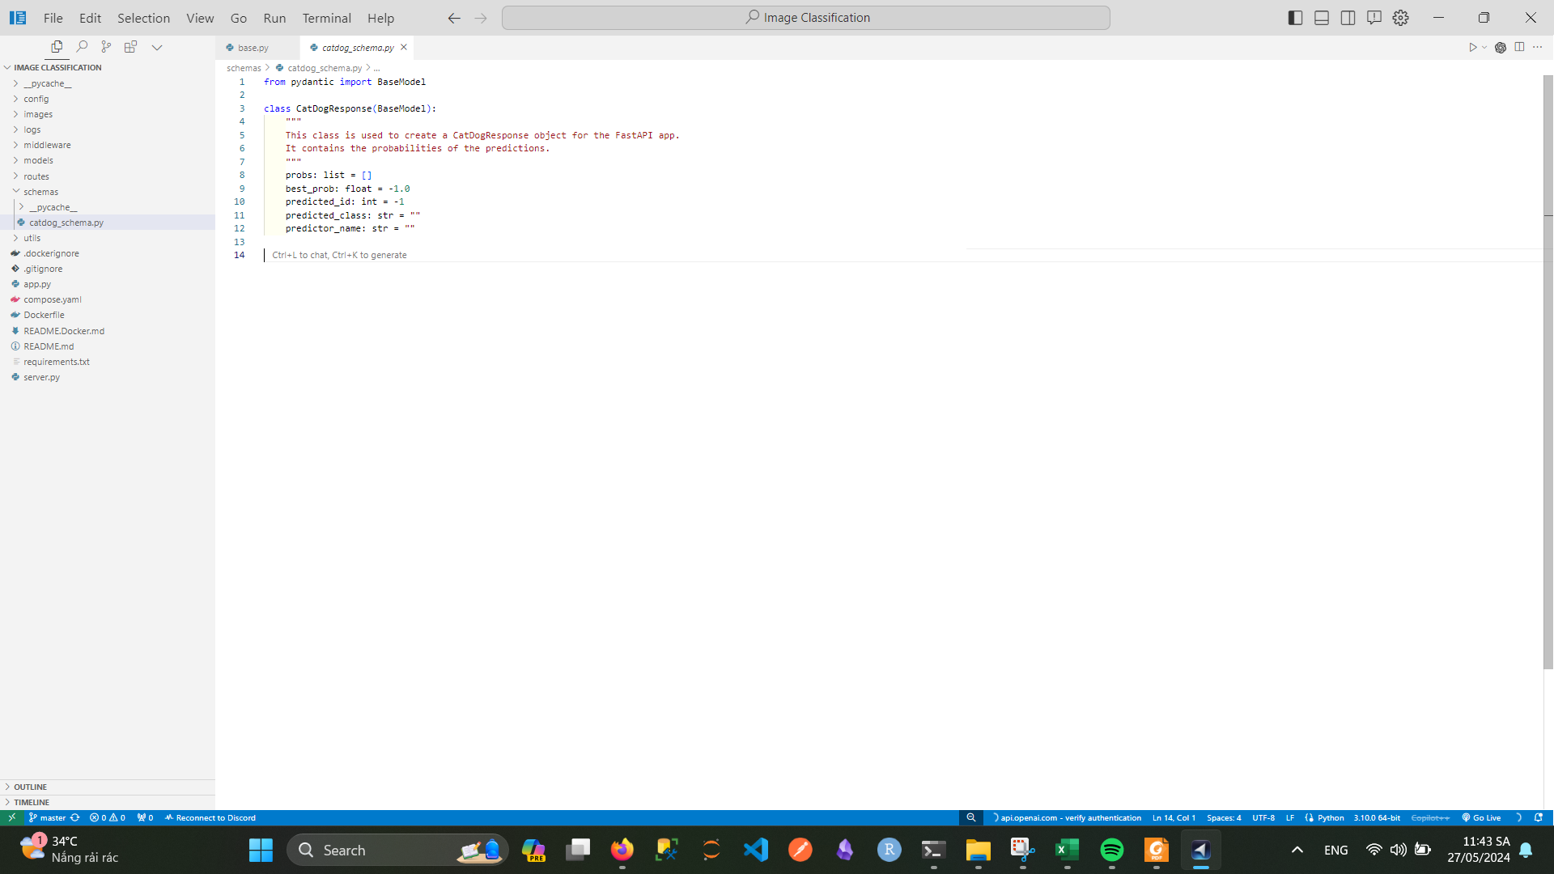

### 3.1.7 Thư mục utils

Thư mục này thì chứa những gì mà chúng ta sẽ sử dụng trong cả toàn bộ ứng dụng, tạm thời thì nó sẽ chỉ chứa class Logger với các thông tin cơ bản như ngày giờ và dự đoán trả về mỗi khi chúng ta thực hiện dự đoán bằng mô hình

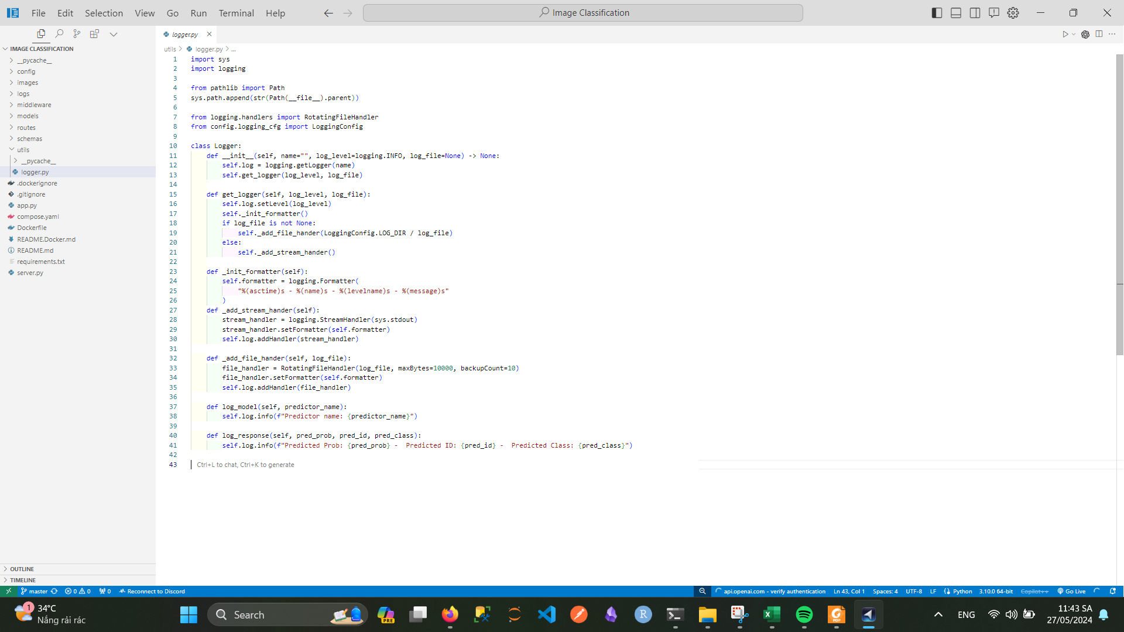

### 3.1.8 Tệp app.py

File này đơn giản chỉ khởi tạo ứng dụng từ class của FastAPI.

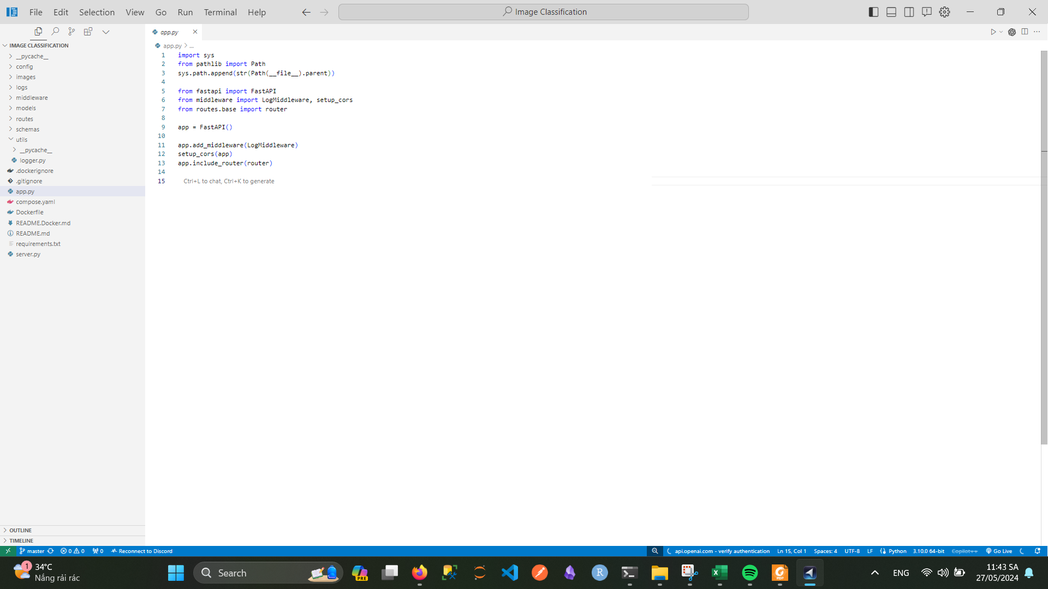

### 3.1.9 Tệp server.py

File này đơn giản chỉ chứa lệnh chạy ứng dụng lên web.

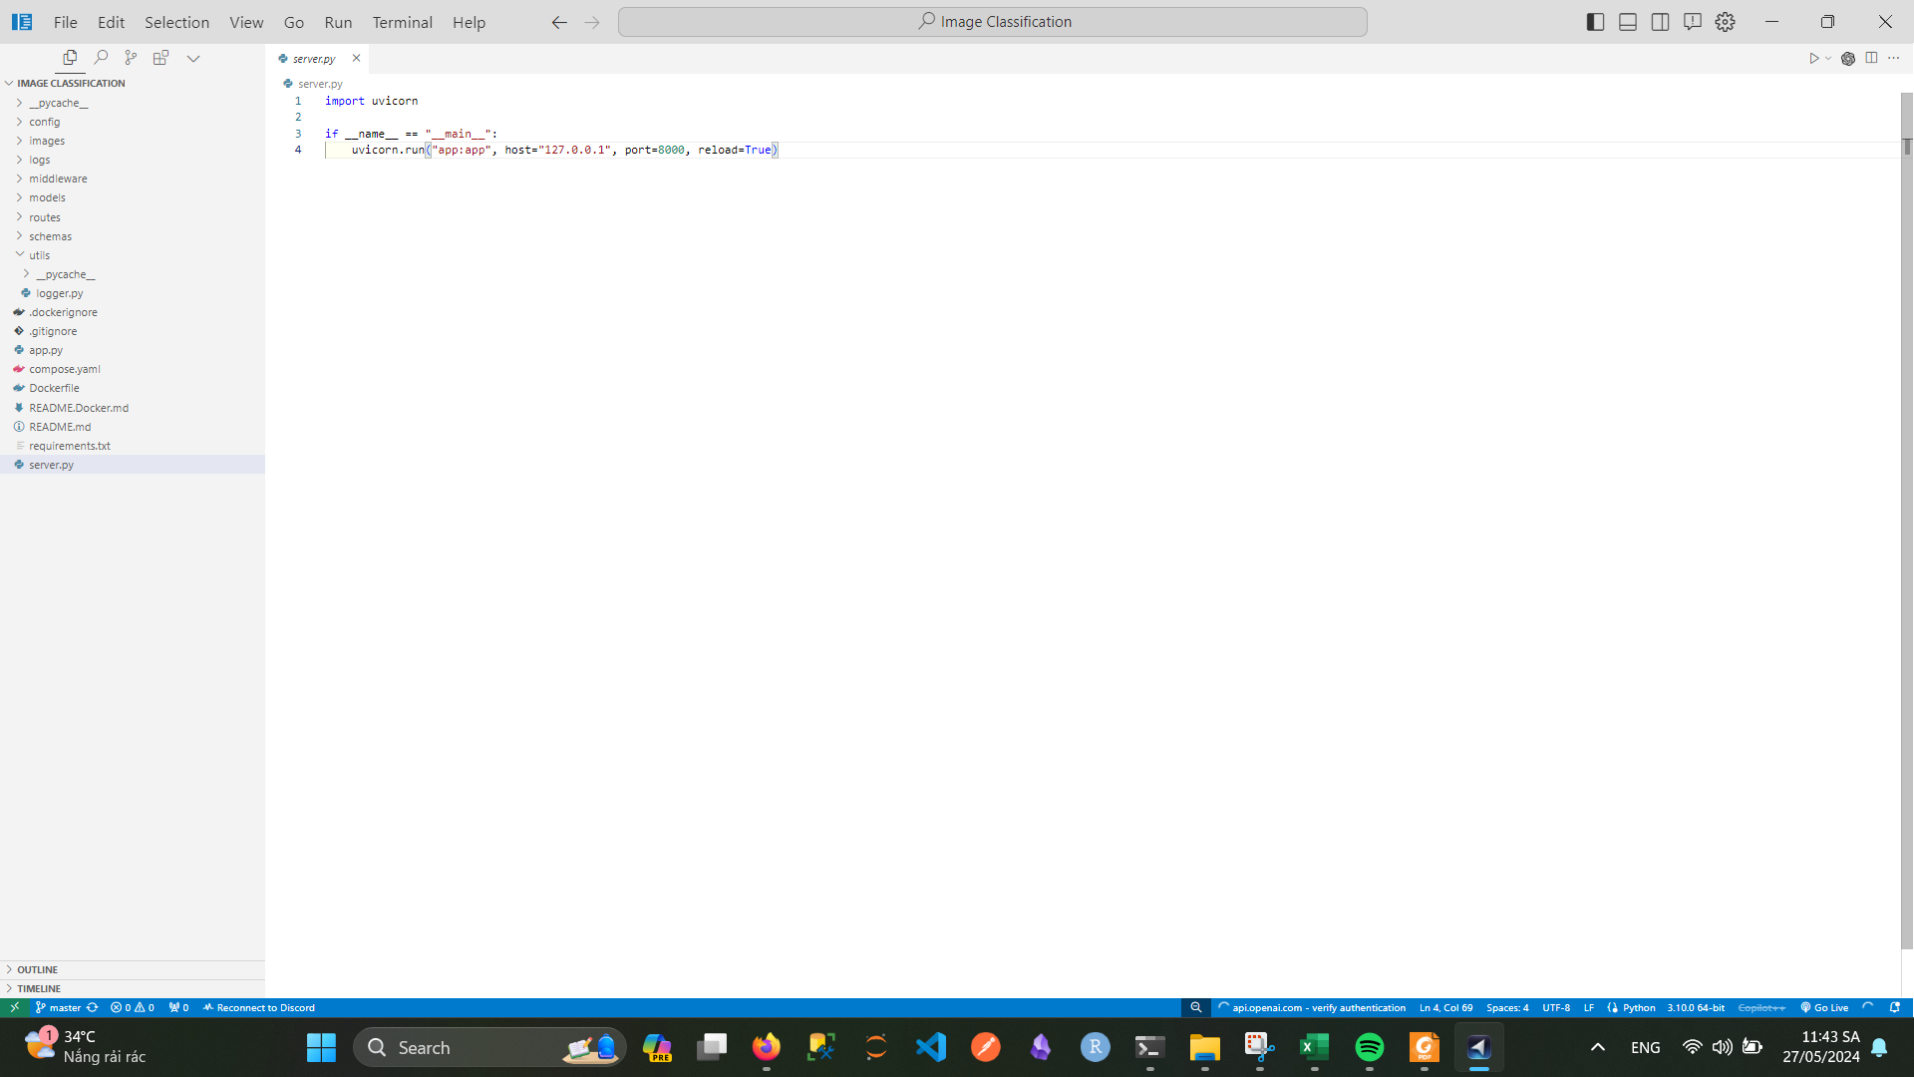

### 3.1.10 Tệp requirements.txt

File này sẽ chứa các module/library/framework cần thiết để ứng dụng của nhóm chạy tốt. Trong trường hợp của nhóm, nhóm sử dụng 2 framework chủ đạo đó là FastAPI và PyTorch.

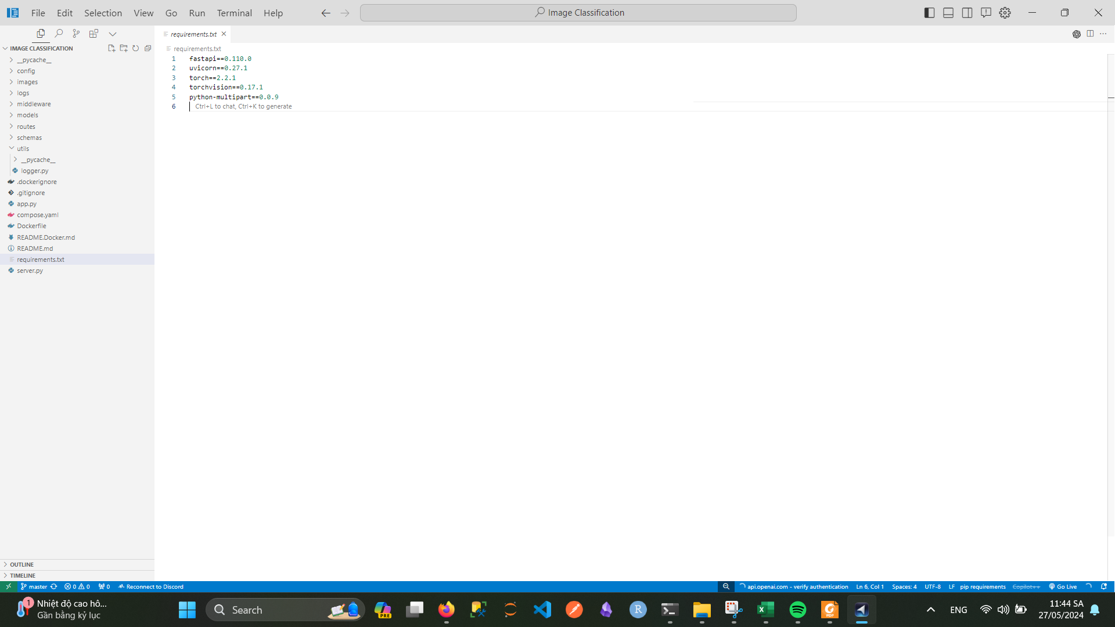

## 3.2 Các bước cài đặt và triển khai hệ thống phân loại ảnh.

Thông thường, các file như .dockerignore, compose.yaml hay là Dockerfile đều có thể được thiết lập một cách thủ công. Nhưng ở đây nhóm sẽ sử dụng một lệnh có sẵn trong Docker để khởi tạo nhanh chóng các tài nguyên Docker.

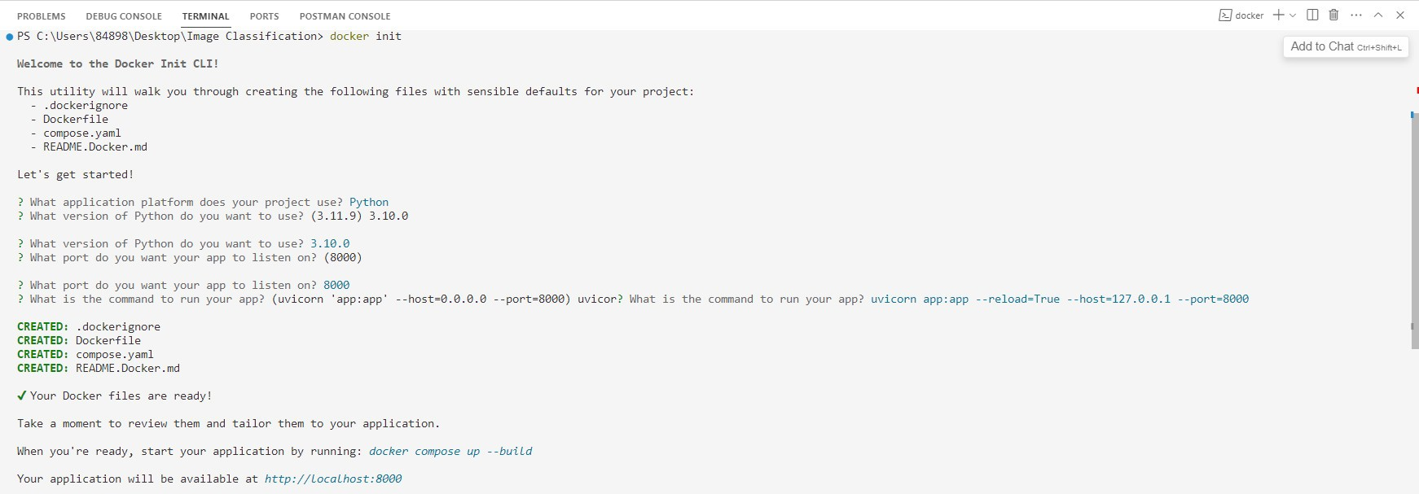

Ở đây nhóm sử dụng docker init để khởi tạo nhanh chóng các tài nguyên Docker. docker init là một tiện ích dòng lệnh hỗ trợ khởi tạo các tài nguyên Docker cho dự án của bạn. Nó tự động tạo các file Dockerfile, Compose.yaml và .dockerignore dựa trên đặc điểm của dự án, giúp giảm đáng kể thời gian thiết lập và độ phức tạp liên quan đến cấu hình Docker. Như có thể thấy trong hình trên, docker init có thể tự động xác định ngôn ngữ lập trình mà chúng ta cần, cho phép chúng ta lựa chọn phiên bản cho chính ngôn ngữ lập trình đó (trong trường hợp của nhóm thì nhóm chọn Python phiên bản 3.10.0), ngoài ra nó cũng hỏi thêm cổng mà chúng ta muốn ứng dụng của chúng ta truy cập và lệnh để chạy ứng dụng của chúng ta. Sau khi đã ghi ra các thông tin cần thiết, Docker giúp tự động tạo thêm các file mới, sau đó cho thêm hướng dẫn chúng ta để có thể chạy được ứng dụng.

Bên cạnh đó, .dockerignore được tạo ra bởi lệnh vừa rồi cũng liệt kê sẵn những phần không cần thiết để cho việc xây image trong Docker trở nên cụ thể hơn, nhẹ hơn, nhanh hơn

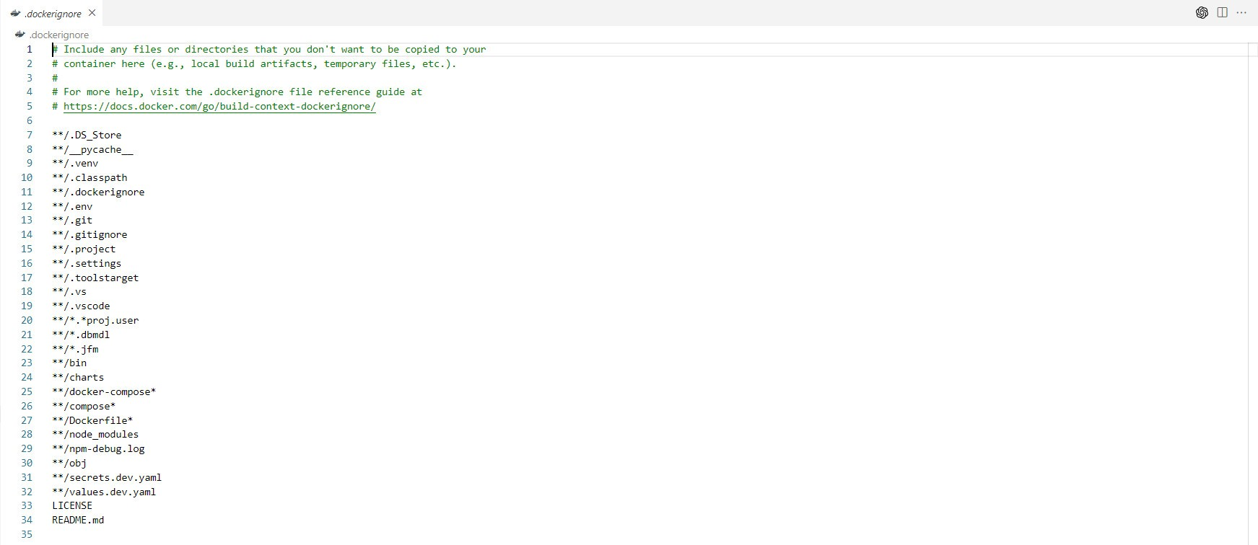

Ngoài ra, dưới đây là cấu trúc của file compose.yaml. File này như được được đề cập ở trên, được sử dụng để thiết lập cấu hình cho nhiều container khác nhau trong cùng một ứng dụng, đối với bài toán của nhóm, do không cần sử dụng nhiều container nên nhóm chỉ thiết lập cấu hình cho một container. Ở đây nhóm thiết lập web services, chạy port 8000.

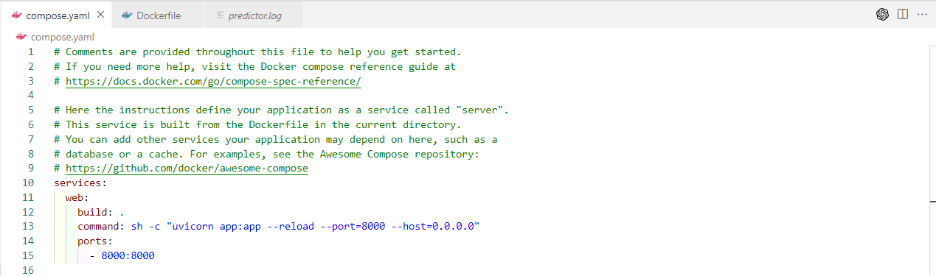

Dưới đây là thông tin của Dockerfile của nhóm, cụ thể hơn, Dockerfile này bắt đầu bằng cách xác định cú pháp phiên bản Dockerfile và khai báo biến PYTHON_VERSION để xác định phiên bản Python cần sử dụng. Nó sử dụng hình ảnh Python phiên bản 3.10.0-slim làm hình ảnh gốc và thiết lập các biến môi trường PYTHONDONTWRITEBYTECODE=1 để ngăn việc tạo tệp bytecode, cũng như PYTHONUNBUFFERED=1 để tránh đệm đầu ra, giúp log được ghi ngay lập tức. Tiếp theo, nó thiết lập thư mục làm việc là /app và tạo một người dùng không có quyền đặc biệt với UID 10001 để tăng cường bảo mật. Dockerfile sau đó cài đặt các phụ thuộc từ requirements.txt bằng cách sử dụng cache để tăng tốc độ build và bind mount để tránh sao chép tệp vào container. Mã nguồn ứng dụng được sao chép vào thư mục /app trong container. Dockerfile cũng khai báo cổng 8000 mà ứng dụng sẽ lắng nghe. Cuối cùng, mặc dù bị chú thích, lệnh CMD có thể được sử dụng để khởi động ứng dụng bằng uvicorn, một ASGI server phổ biến cho các ứng dụng Python như FastAPI, với tùy chọn reload và lắng nghe trên tất cả các địa chỉ IP.

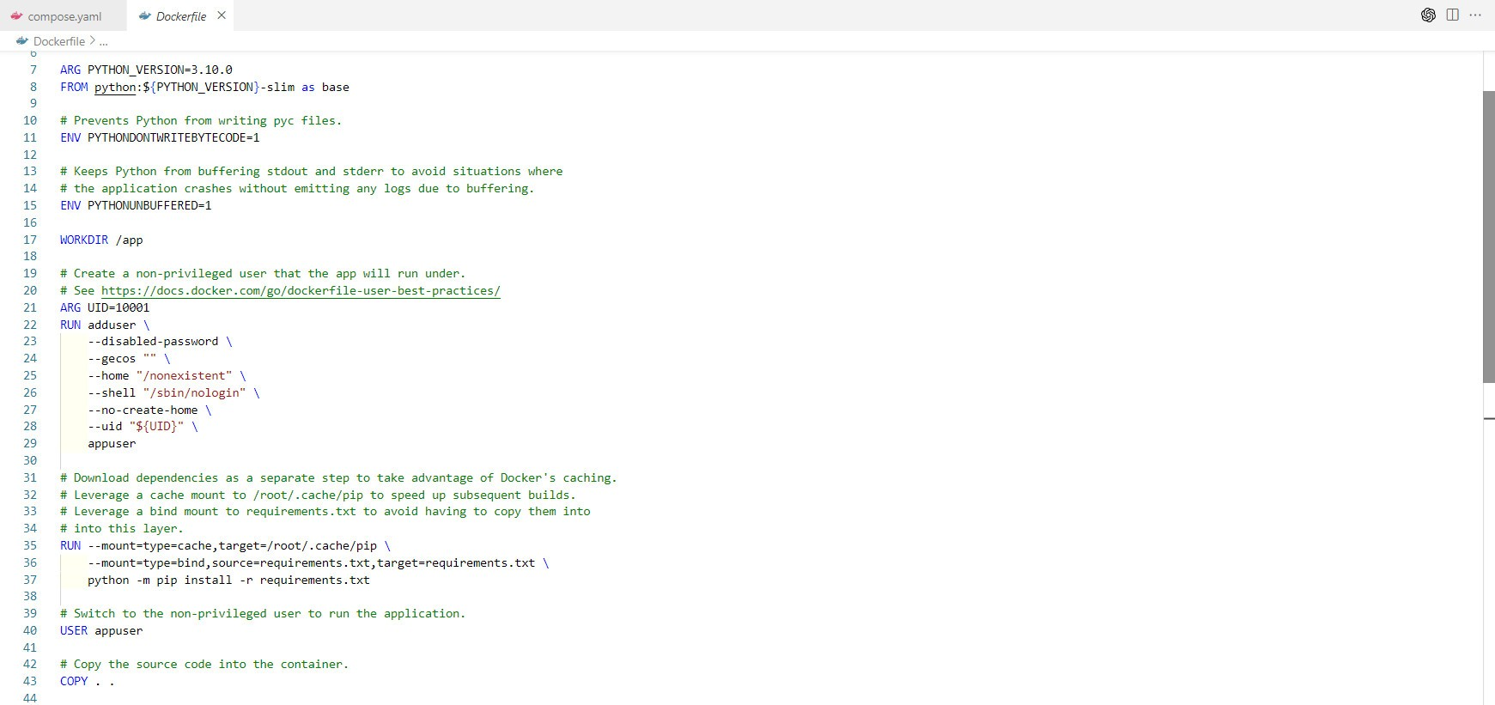



## 3.3 Hoàn thành cài đặt Python và tiến hành truy cập ứng dụng.

Sau khi đã thiết lập hoàn tất các thông tin cần thiết để xây dựng image và khởi tạo container, chúng ta có thể sử dụng lệnh docker compose up –build để khởi tạo container và chạy ứng dụng của chúng ta bên trong chính container đó như hình dưới đây.

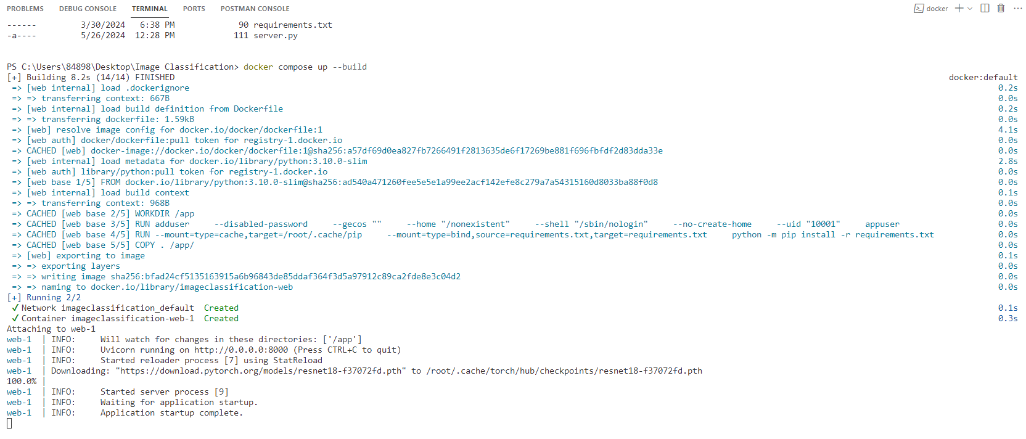

Cụ thể hơn, Lệnh docker-compose up --build là một công cụ mạnh mẽ được sử dụng để vừa xây dựng vừa khởi động các container Docker theo định nghĩa trong tệp Docker Compose. Tham số --build đóng vai trò quan trọng bằng cách yêu cầu Docker Compose xây dựng lại bất kỳ hình ảnh nào chưa được xây dựng hoặc đã thay đổi kể từ lần xây dựng cuối cùng. Điều này có nghĩa là Docker Compose sẽ tìm kiếm Dockerfile trong thư mục được chỉ định cho mỗi dịch vụ trong tệp Compose và sử dụng nó để tạo hình ảnh Docker. Quá trình như sau, lệnh docker-compose up khởi động các container như được định nghĩa trong tệp Docker Compose, đảm bảo chúng được kết nối mạng và cấu hình theo các thông số trong tệp. Tham số --build cho biết Docker Compose cần xây dựng lại các hình ảnh Docker trước khi khởi động các container. Điều này đặc biệt hữu ích nếu có sự thay đổi trong Dockerfile hoặc bất kỳ tệp nào mà hình ảnh Docker phụ thuộc vào, chẳng hạn như mã ứng dụng, tệp cấu hình hoặc các phụ thuộc khác. Bằng cách xây dựng lại hình ảnh, bạn đảm bảo rằng những thay đổi mới nhất được đưa vào container. Việc kết hợp các chức năng này trong lệnh docker-compose up --build đảm bảo rằng bất kỳ thay đổi nào được thực hiện trong Dockerfile hoặc các tệp liên quan đều được tích hợp vào hình ảnh Docker trước khi container được khởi động. Lệnh này rất quan trọng cho quy trình làm việc phát triển, nơi mà các thay đổi về mã và cấu hình diễn ra thường xuyên, đảm bảo rằng container đang chạy luôn phản ánh trạng thái mới nhất của ứng dụng.

Kế đến sau khi logging thể hiện thông tin rằng ứng dụng đã được triển khai thành công, ta có thể truy cập vào localhost của container ở port 8000, thêm vào sau đường dẫn với endpoint là \docs để có thể truy cập vào giao diện cho phép ta có thể kiểm tra các endpoint một cách thuận tiện và dễ dàng, giao diện như hình dưới đây:

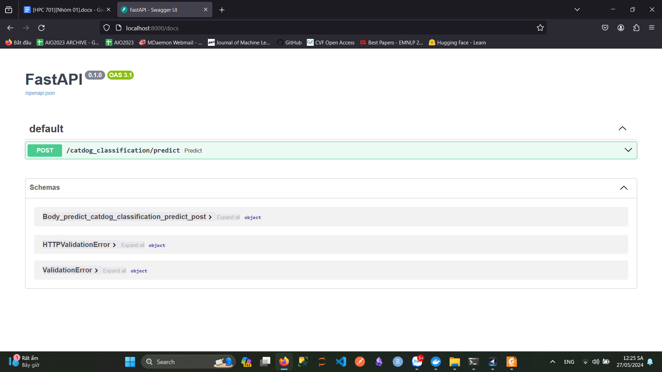

Sau đó ta có thể thử tải lên một tấm ảnh và tiến hành kiểm tra kết quả của thuật toán, ở đây nhóm sử dụng hình ảnh là một con chó.

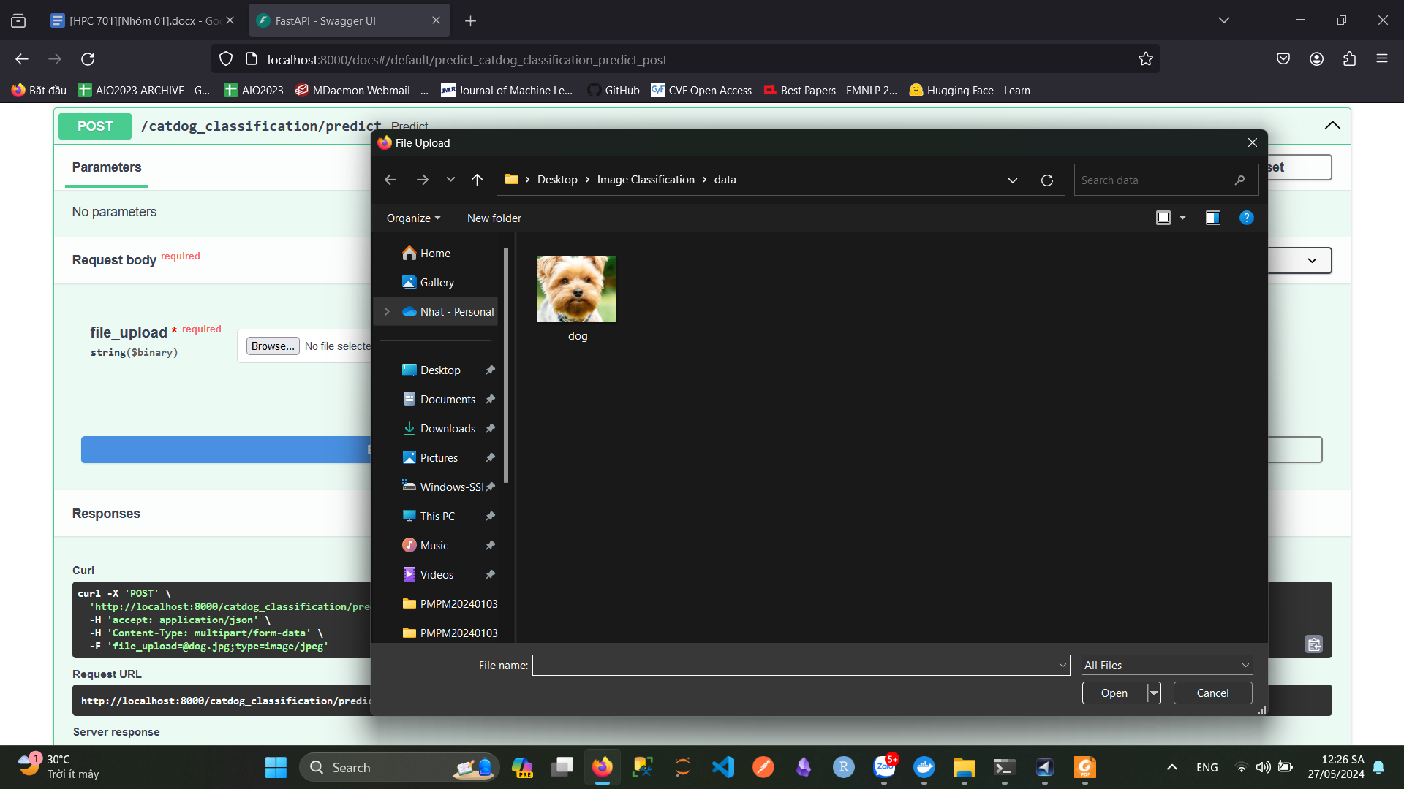

Sau khi mô hình chạy với đầu vào của thuật toán, nó sẽ trả ra các thông tin như những gì chúng ta muốn (dựa trên định nghĩa của chúng ta từ trước). Có thể thấy mô hình hoạt động khá tốt với độ chính xác rất cao, thời gian thực thi của mô hình học sâu này cũng rất nhanh. Tuy nhiên ta cũng có thể cân nhắc việc sử dụng các mô hình khác nhẹ hơn, đã qua giai đoạn tinh chỉnh để tăng tốc độ xử lý.

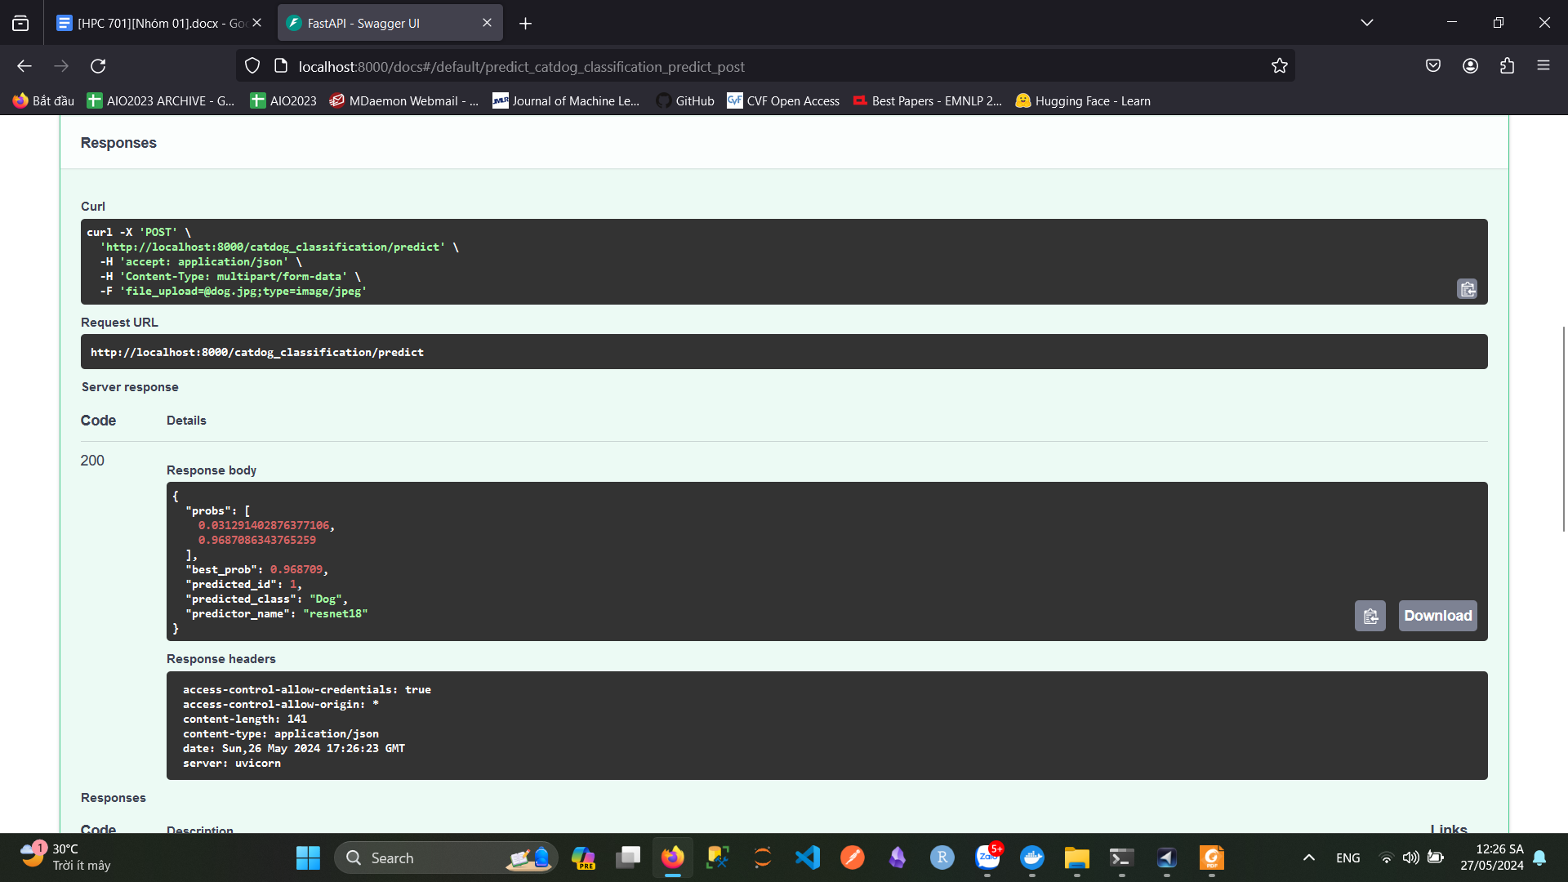

Như hình dưới đây là các logging khi chúng ta sử dụng mô hình với ảnh chó mèo, có thể thấy không có sai sót nào trong quá trình mô hình thực thi với ảnh đầu vào là một chú chó như trên.

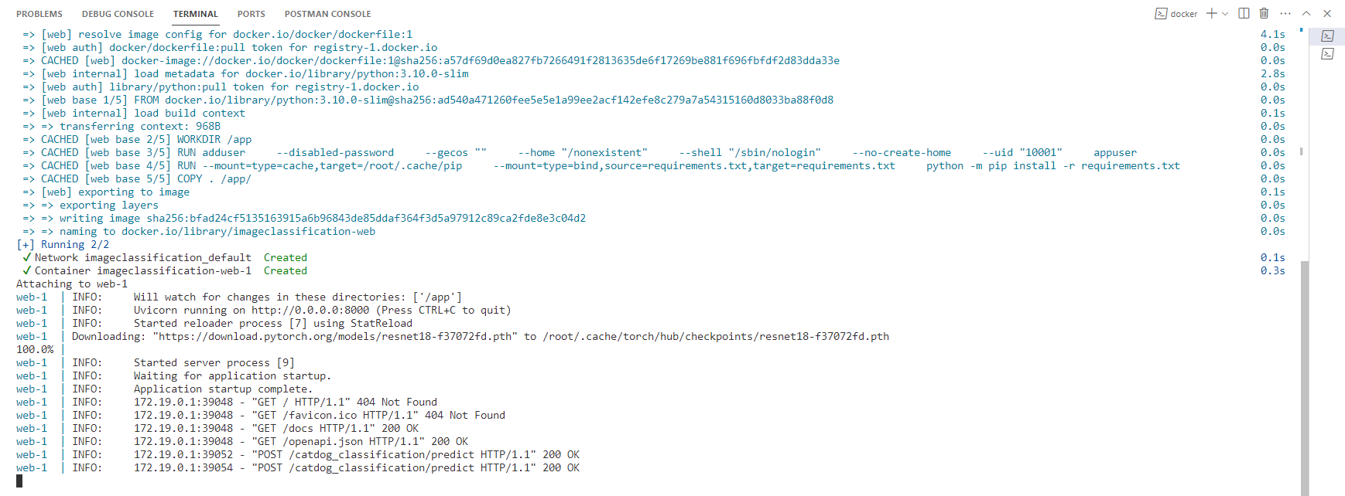

## 3.4 Tiến hành thử nghiệm tắt container

Theo hình dưới đây, ta có thể thấy rằng đang có 2 image đang có trên máy, một cái là nhóm lấy từ docker hub về để kiểm tra thử, cái còn lại là cái được xây dựng dựa trên các file Docker mà nhóm thiết lập từ trước. Nhưng về cơ bản 2 image này là một, ta có thể kiểm tra id của từng image và thấy chúng trùng với nhau.

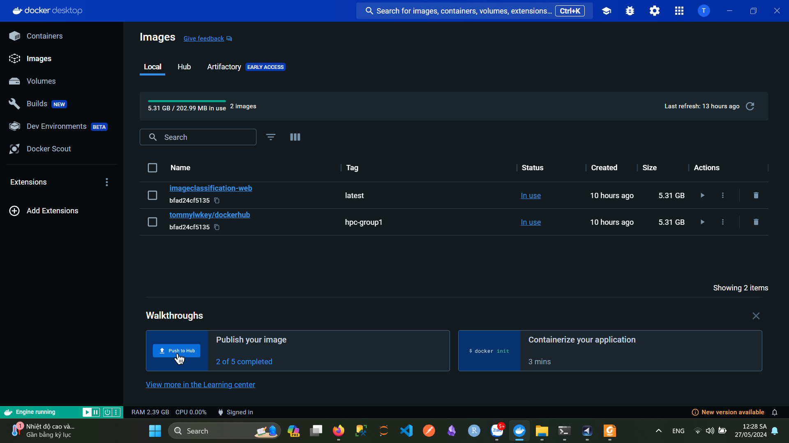

Bên cạnh đó, ta có thể thấy có một container tên web-1 đang chạy, bây giờ nhóm sẽ thử tắt container này và xem thử ứng dụng của chúng ta còn hoạt động không.

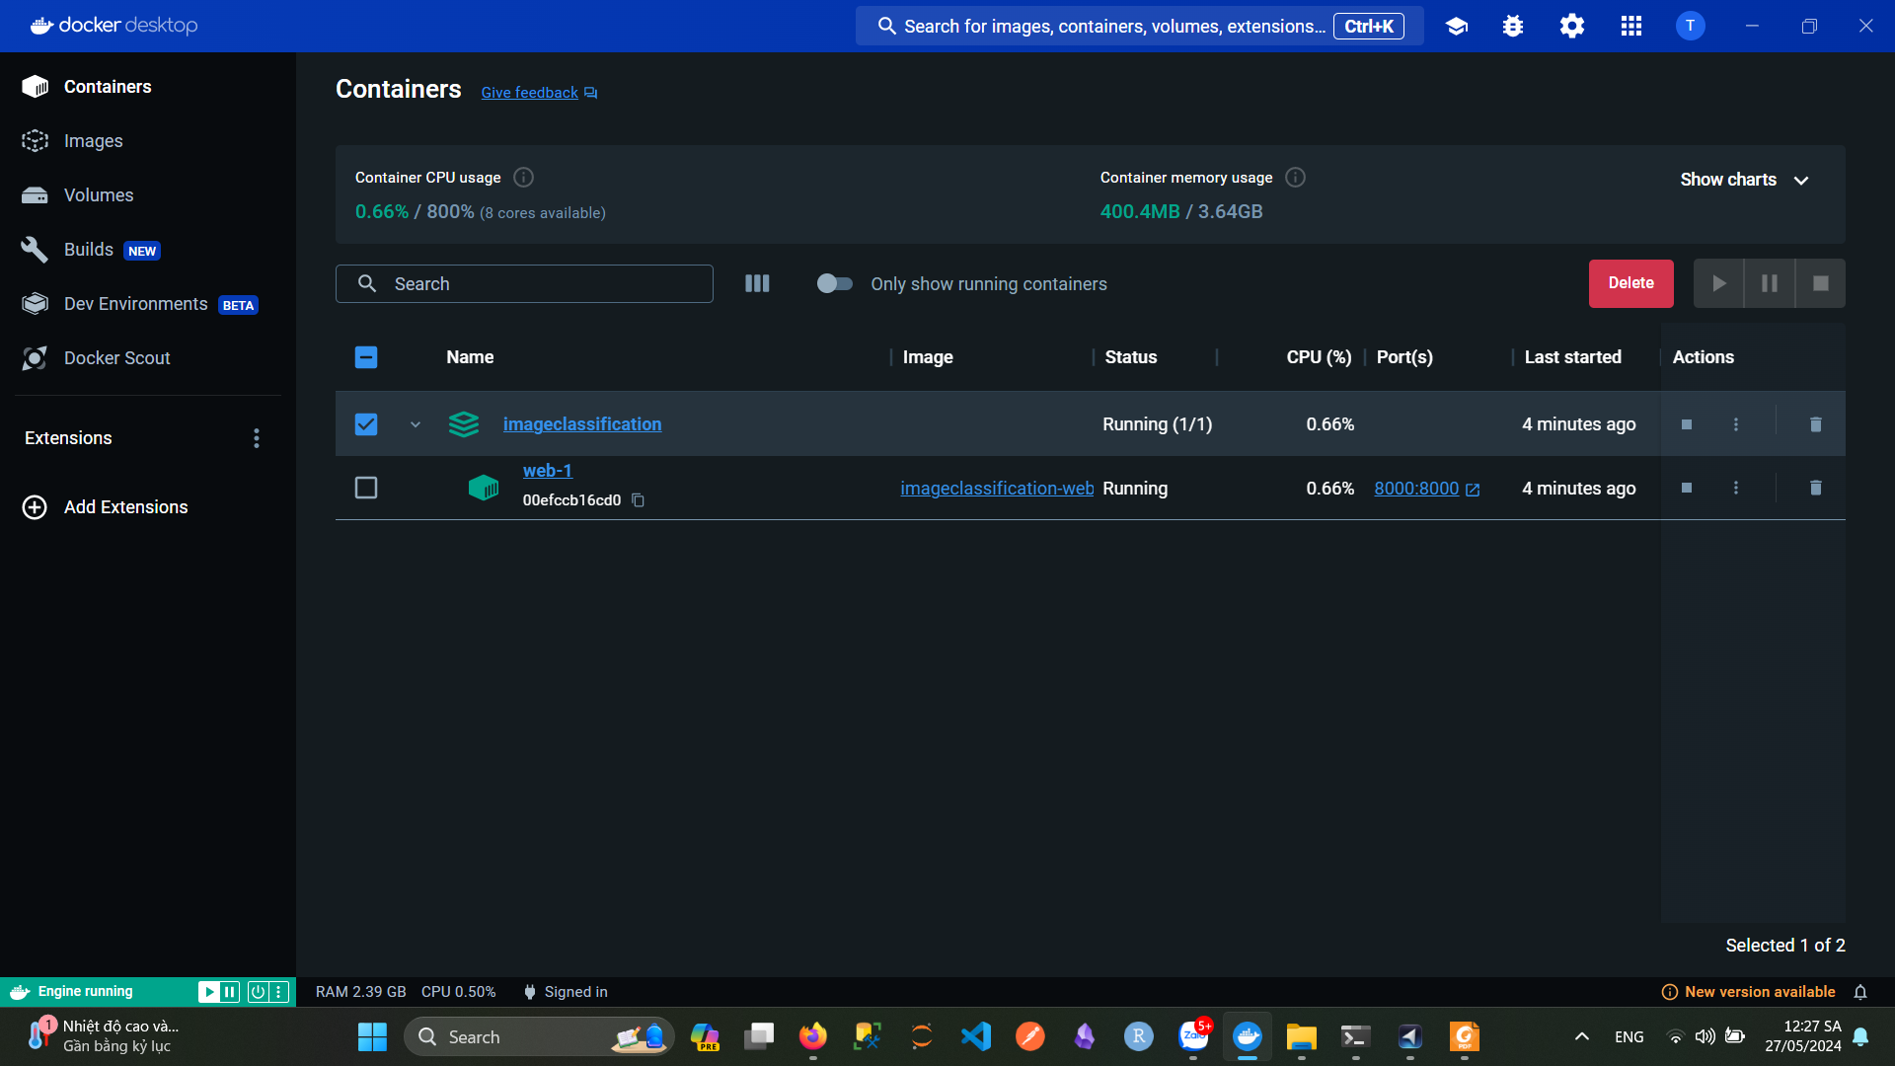

Như hình dưới đây, nhóm đã tắt container đó đi.

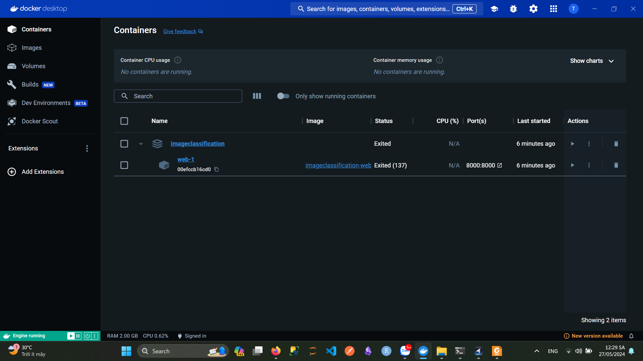

Có thể thấy trong hình dưới đây, sau khi mà chúng ta đã tắt container đang chạy, chúng ta cũng không thể kết nối tới đường dẫn của ứng dụng được nữa.

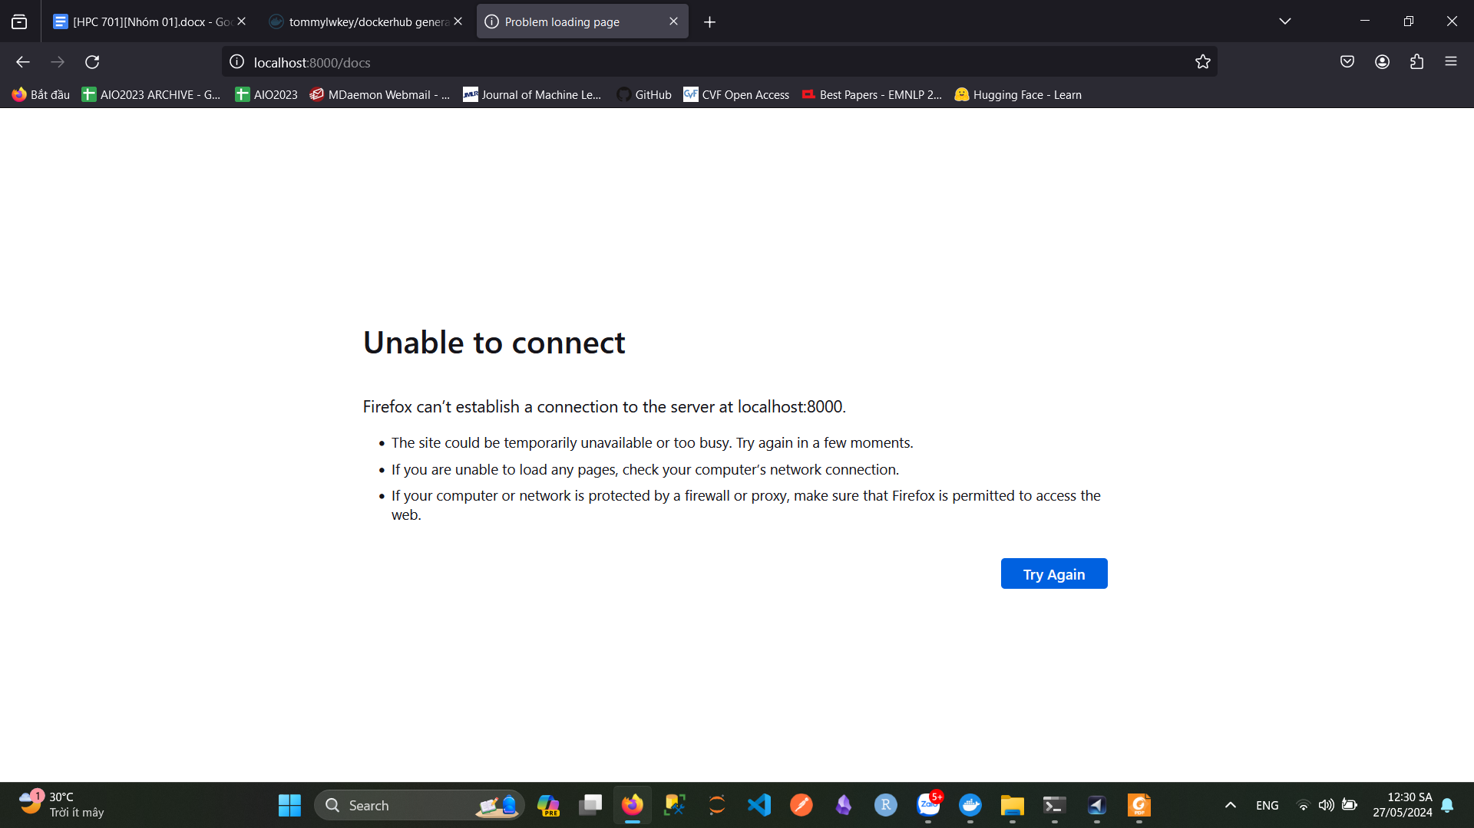

## 3.5 Đăng tải lên Docker Hub

Như hình dưới đây, để thuận tiện cho việc tái sử dụng, nhóm có tải image của ứng dụng này lên Docker hub

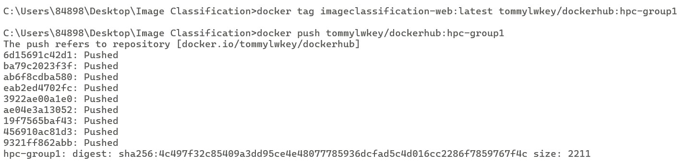

Dưới đây là thông tin của image mà nhóm đã tải lên.

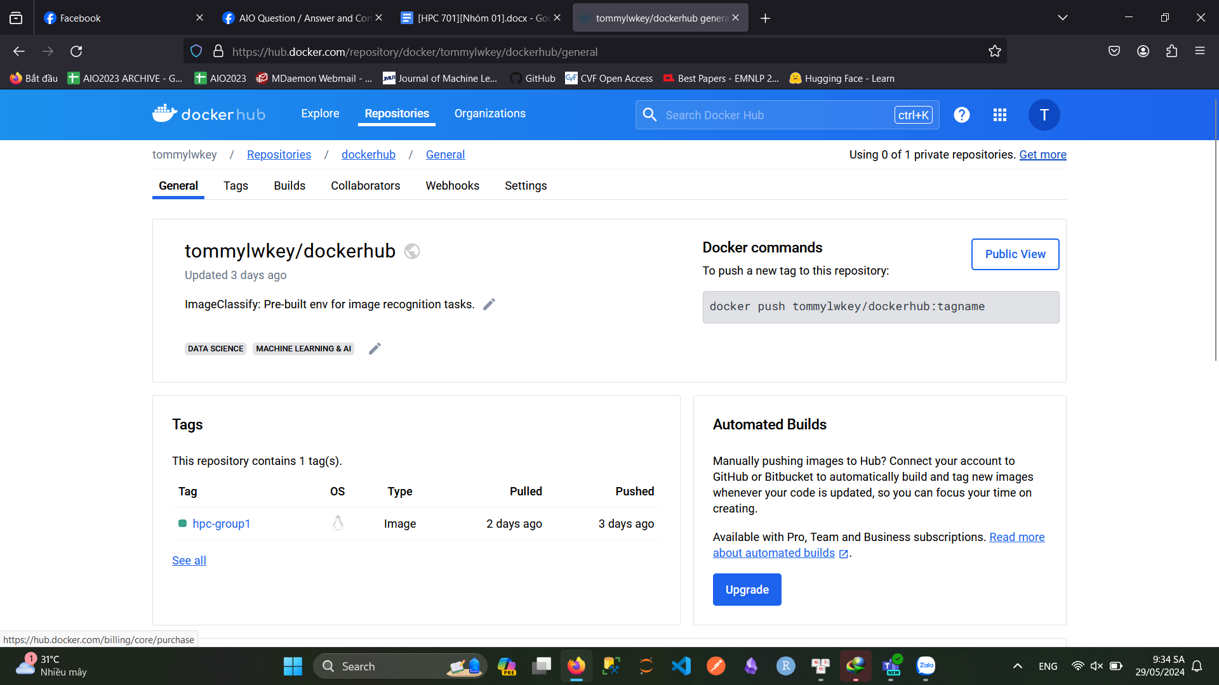

# **Chương 4: BÀN LUẬN VÀ ĐÁNH GIÁ**

Trong chương này, nhóm sẽ quan sát lại toàn bộ dự án và đưa ra bàn luận, cuối cùng là đánh giá giải pháp của nhóm đối với hướng tiếp cận của bài toán này.

## 4.1 Bàn luận

### 4.1.1 Về tổng quan hệ thống

Việc triển khai hệ thống phân loại văn bản sử dụng FastAPI, PyTorch và Docker mang lại nhiều lợi ích và hiệu quả. FastAPI, với khả năng tạo API RESTful nhanh chóng và hiệu năng cao, giúp thiết kế các endpoint cho hệ thống trở nên đơn giản và linh hoạt. Khả năng xử lý không đồng bộ của FastAPI cũng tối ưu hóa hiệu suất khi xử lý nhiều yêu cầu đồng thời. PyTorch, với tính năng mạnh mẽ trong việc xây dựng và huấn luyện các mô hình học sâu, cung cấp nền tảng vững chắc cho việc phân loại văn bản, từ việc tiền xử lý dữ liệu đến việc huấn luyện và triển khai mô hình. Kết hợp với Docker, hệ thống có thể được container hóa, đảm bảo tính nhất quán của môi trường triển khai và dễ dàng di chuyển giữa các máy chủ khác nhau. Docker cũng hỗ trợ quản lý phiên bản và mở rộng quy mô hệ thống một cách hiệu quả. Việc sử dụng Docker còn giúp kiểm tra và phát triển trở nên dễ dàng hơn, khi các nhà phát triển có thể tạo ra các môi trường giống nhau để kiểm thử và triển khai. Tổng hợp lại, sự kết hợp của FastAPI, PyTorch và Docker không chỉ giúp tối ưu hóa quá trình phát triển và triển khai hệ thống phân loại văn bản mà còn đảm bảo tính linh hoạt, hiệu quả và khả năng mở rộng của hệ thống.

### 4.1.2 Về mô hình học sâu

Nhóm lựa chọn sử dụng mô hình học sâu là resnet18, với bộ trọng số có được từ việc fine-tune lại mô hình cho ảnh chó mèo. Có thể thấy mô hình hoạt động khá tốt, với thời gian dự đoán khá nhanh và kết quả cũng chính xác.

Tuy nhiên cũng có thể còn nhiều mô hình khác cũng rất phù hợp cho bài toán này, ta chỉ cần phải đánh đổi giữa tốc độ chạy của thuật toán với độ chính xác của thuật toán. Nhìn chung các mô hình khác như mobileNet đều có thể hoạt động hiệu quả ở tác vụ mà nhóm đề ra.

## 4.2 Đánh giá

Xét chung về tổng thể, hệ thống hoạt động rất tốt, tuy nhiên một vấn đề đáng lưu tâm đó là kích thước của image để có thể build lên hệ thống hoàn chỉnh khá nặng (5.14GB). Có thể thấy lý do cho việc này là do nhóm vẫn chưa thật sự tối ưu được những gì cần thiết để xây dựng một image. Do đó tối ưu tài nguyên cũng là một trong những hướng đi cần chú ý của ứng dụng này.

Bên cạnh đó, về lâu về dài, khi mà chúng ta có nhiều ứng dụng hơn, chúng ta thường sẽ cần nhiều Docker Container hơn, do đó mà chúng ta có thể sử dụng thêm các chương trình bên ngoài khác để quản lý, phát triển và duy trì các container một cách hiệu quả hơn, ví dụ như Kubernetes hay là Docker Swarm

# **KẾT LUẬN VÀ HƯỚNG PHÁT TRIỂN**

Ứng dụng phân loại ảnh với một endpoint duy nhất đã chứng minh được tính hiệu quả và khả năng ứng dụng rộng rãi của nó. Với một thiết kế đơn giản nhưng mạnh mẽ, ứng dụng này có thể xử lý và phân loại các hình ảnh một cách nhanh chóng và chính xác. Khả năng tích hợp dễ dàng với các hệ thống khác và sự tiện lợi trong việc sử dụng API giúp nó trở thành một công cụ hữu ích cho nhiều lĩnh vực, từ thương mại điện tử, quản lý tài sản kỹ thuật số, đến y tế và giáo dục. Do đó, nhóm để xuất thêm các giải pháp như sau:

1. **Cải thiện độ chính xác và hiệu suất**: Sử dụng các mô hình học sâu tiên tiến hơn, chẳng hạn như mạng nơ-ron sâu (Deep Neural Networks) và mô hình học sâu chuyển đổi (Transformer Models), để nâng cao độ chính xác của việc phân loại ảnh. Điều này có thể bao gồm việc huấn luyện mô hình trên các bộ dữ liệu lớn và đa dạng hơn.
2. **Tăng cường bảo mật và quyền riêng tư**: Phát triển các biện pháp bảo mật để bảo vệ dữ liệu hình ảnh của người dùng. Điều này có thể bao gồm mã hóa dữ liệu khi truyền tải và lưu trữ, cũng như tích hợp các công nghệ bảo vệ quyền riêng tư như Differential Privacy.
3. **Phân loại đa nhiệm (Multi-label Classification)**: Mở rộng khả năng phân loại để hỗ trợ phân loại đa nhiệm, cho phép một hình ảnh có thể thuộc nhiều nhãn cùng một lúc. Điều này đặc biệt hữu ích trong các lĩnh vực như y tế và phân tích hình ảnh phức tạp.
4. **Tích hợp với các dịch vụ khác**: Phát triển các tích hợp với các dịch vụ đám mây và các hệ thống quản lý nội dung (CMS) để cung cấp giải pháp phân loại ảnh toàn diện. Điều này có thể bao gồm tích hợp với Amazon S3, Google Cloud Storage, và các nền tảng CMS như WordPress, Drupal.
5. **Hỗ trợ đa ngôn ngữ và đa văn hóa**: Phát triển khả năng nhận diện và phân loại hình ảnh dựa trên ngữ cảnh văn hóa và ngôn ngữ khác nhau. Điều này có thể giúp ứng dụng mở rộng thị trường và phục vụ tốt hơn cho người dùng toàn cầu.
6. **Giao diện người dùng và trải nghiệm người dùng (UI/UX)**: Tạo ra các giao diện người dùng trực quan và thân thiện, cho phép người dùng dễ dàng tải lên, quản lý và xem kết quả phân loại ảnh. Điều này có thể bao gồm việc phát triển ứng dụng di động và web với các tính năng kéo và thả, xem trước kết quả thời gian thực. Có nhiều framework có sẵn phục vụ được cho việc này, trong đó có thể kể đến Streamlit hoặc là Gradio.
7. **Tính năng phân tích và báo cáo**: Cung cấp các công cụ phân tích và báo cáo chi tiết về kết quả phân loại ảnh. Điều này có thể giúp người dùng theo dõi hiệu suất, xác định xu hướng và cải thiện quy trình làm việc dựa trên dữ liệu phân tích.

Những hướng phát triển này không chỉ giúp cải thiện chất lượng và hiệu quả của ứng dụng mà còn mở rộng phạm vi ứng dụng của nó, tạo điều kiện cho sự phát triển bền vững và đáp ứng nhu cầu ngày càng tăng của thị trường.

# 

# **TÀI LIỆU THAM KHẢO**

Bhanage, G., Seskar, I., Zhang, Y., Raychaudhuri, D., & Jain, S. (2011). *Experimental Evaluation of OpenVZ from a Testbed Deployment Perspective*, Berlin, Heidelberg

Hồ Văn Ngọc. (2017). Ứng dụng công nghệ ảo hóa trong việc tối ưu hóa cơ sở hạ tầng công nghệ thông tin. *Tạp chí Khoa học trường Đại học Văn Hiến, 5*(5), 112–118.

Jin, Y., Wen, Y., & Chen, Q. (2012). *Energy efficiency and server virtualization in data centers: An empirical investigation.* Paper presented at the 2012 Proceedings IEEE INFOCOM Workshops. doi: 10.1109/INFCOMW.2012.6193474

Khattar, R. K., Murphy, M. S., Tarella, G. J., & Nystrom, K. E. (1999). *Introduction to Storage Area Network, SAN*. California: IBM Corporation, International Technical Support Organization.

FPT Smart Cloud (2022). *Docker là gì? Tìm hiểu về dự án mã nguồn mở Docker từ A - Z*. Từ: [fptcloud.com/docker-la-gi](https://fptcloud.com/docker-la-gi/?fbclid=IwAR1yK9s2bvAfrvt6n4txpZZGvSz78DmJt3Dzego_oN9XJlLMENN7yw6MtMI)

Hoang, Đinh (2024). *Cấu trúc, thành phần & tính năng của Docker*. Viblo. Từ: [viblo.asia/p/tong-hop-kien-thuc-can-biet-ve-docker-va-docker-swarm-phan-3-thanh-phan-tinh-nang-docker](https://viblo.asia/p/tong-hop-kien-thuc-can-biet-ve-docker-va-docker-swarm-phan-3-thanh-phan-tinh-nang-docker-RnB5pO6GlPG)

Phu, Nguyen Quang (2024). *Tìm hiểu cơ bản về Docker - công nghệ đáng để Developer sử dụng*. Viblo. Từ: [viblo.asia/p/tim-hieu-co-ban-ve-docker-cong-nghe-dang-de-developer-su-dung](https://viblo.asia/p/tim-hieu-co-ban-ve-docker-cong-nghe-dang-de-developer-su-dung-yMnKM0bA57P)

Heddings, A. (2020). *What Is Docker Compose, and How Do You Use It?* How-To Geek. Từ: [howtogeek.com/devops/what-is-docker-compose-and-how-do-you-use-it](https://www.howtogeek.com/devops/what-is-docker-compose-and-how-do-you-use-it/)

Arunachalam, B. (2023). *What is Docker Compose? How to Use it with an Example*. freeCodeCamp.org. Từ: [freecodecamp.org/news/what-is-docker-compose-how-to-use-it](https://www.freecodecamp.org/news/what-is-docker-compose-how-to-use-it/)

Hoai, Nguyen Viet (2024). *Hướng dẫn tất tần tật về Pytorch để làm các bài toán về AI*. Viblo. Từ: [viblo.asia/p/huong-dan-tat-tan-tat-ve-pytorch-de-lam-cac-bai-toan-ve-ai](https://viblo.asia/p/huong-dan-tat-tan-tat-ve-pytorch-de-lam-cac-bai-toan-ve-ai-YWOZrNkNZQ0)

Abubakari, A. (2023). *Containerizing FastAPI App with Docker: A Comprehensive Guide*. Medium. Từ: [medium.com/@alidu143/containerizing-fastapi-app-with-docker-a-comprehensive-guide](https://medium.com/@alidu143/containerizing-fastapi-app-with-docker-a-comprehensive-guide-416521b2457c)